UNIVERZITA PALACKÉHO V OLOMOUCI

PEDAGOGICKÁ FAKULTA

KATEDRA SPOLEČENSKÝCH VĚD

BAKALÁŘSKÁ PRÁCE

Housková Karolina

Historie obce a školství Křelov-Břuchotín

OLOMOUC 2019 vedoucí bakalářské práce: PhDr. Pavel Kopeček, Ph.D.

Čestné prohlášení

Tímto čestně prohlašuji, že jsem svou bakalářskou práci vypracovala samostatně a pod odborný dohledem PhDr. Pavla Kopečka, Ph.D. K vypracování bakalářské práce jsem využila pouze odbornou literaturu a odborné zdroje.

Olomouc 2019 Podpis:

Poděkování

Ráda bych ve své práci poděkovala svému vedoucímu bakalářské práce PhDr. Pavlovi Kopečkovi, Ph.D., za jeho odborný dohled a za poskytnutí cenných rad.
Ráda bych také poděkovala za úzkou spolupráci Obecnímu úřadu v Křelově-Břuchotíně, ZŠ v obci Křelov-Břuchotín a Ing. Anně Procházkové za poskytnutý rozhovor.

Obsah
Úvod 5
1. Historie obce 6
1.1 První zmínky o obci 6
1.2 Historie obce v 19. století 6
1.3 Období první světové války (1914-1918) 7
1.4 Meziválečné období 1918-1939 8
1.5. Období druhé světové války 1939-1945 9
1.6 Historie obce v letech 1945-1960 11
1.8 Historie obce v letech 1990-1998, odtržení obce od města Olomouce 14
1.9 Současný život v obci 16
2. Školství v obci Křelov-Břuchotín 19
2.1 Historie školy v obci od prvních zmínek až po období před druhou světovou válkou 19
2.2 Škola v období druhé světové války 20
2.2 Historie školy v letech 1946-1999 23
2.2 Škola v období 21. století 25
3. Místní spolky v obci 26
3.1 Dobrovolný spolek hasičů 26
3.2 Tělocvičná jednota Sokol 27
4. Významné stavby v obci 28
4.1. Kostel sv. Jiljí 28
4.2 Křelovské pevnůstky 29
4.2.1. Pevnůstka XVII 30
4.2.2. Pevnůstka XX 31
4.2.3. Pevnůstka XVIII 31
4.2.4. Pevnůstka XIX 32
5. Rozhovor s bývalou starostkou obce Ing. Annou Procházkovou 33
Závěr 37
Seznam pramenů a literatury 39
Anotace 46

Úvod

V této bakalářské práci jsem se zaměřila na historii obce Křelov a na historii školství v obci. V této obci žiji již 19 let, což pro mě bylo důvodem zjistit o ní co nejvíce informací, a také si myslím, že historické události a školství v Křelově jsou velmi zajímavým tématem ke zpracování bakalářské práce. Práci rozděluji do pěti hlavních kapitol, přičemž každá má své podkapitoly.
První kapitolu jsem věnovala historii obce, kterou popisuji od prvních zmínek až k její současné podobě a událostem posledních let. Výrazněji se věnuji historii obce ve 20. století. Hodně se zaměřuji na období ve vesnici během první a druhé světové války. Také více do hloubky zkoumám připojení obce Břuchotín k obci Křelov a odtržení už jedné společné obce od města Olomouce. Tyto dvě významné události v historii obce se staly ve druhé polovině 20. století.
Školství v obci v této práci rozebírám v další kapitole. A to od jeho prvních zmínek na území Křelova. V této části se zabývám fungováním školství ve vesnici od jeho vzniku až do současnosti. Snažím se popsat podobu školní budovy a rozvoj školy.
V následující kapitole neopomíjím také zpracovat činnost spolků v obci, jako jsou dobrovolní hasiči a Sokol. Tyto spolky mají v obci dlouholetou tradici, dobrovolní hasiči v Křelově byli dokonce prvním spolkem založeným na Olomoucku.
Ve čtvrté kapitole popisuji významné stavby v obci, jako jsou místní pevnůstky a kostel svatého Jiljí. Tyto stavby patří neodmyslitelně k podobě obce a i jejich historie je velmi zajímavá. Současná budova kostela svatého Jiljí stojí například v obci teprve od roku 1993. Předchozí kostelní budova musela být zbourána o několik let dříve. Do dnešních let se nedochovaly ani všechny pevnůstky postavené na území obce v 19. století, z celkových čtyř v současnosti stojí pouze dvě.
V poslední kapitole své bakalářské práce se pak nachází rozhovor s bývalou starostkou Ing. Annou Procházkovou, která byla jednou z hlavních postav jednání o odtržení obce od města Olomouce.
Cílem této bakalářské práce je zpracovat historii obce Křelov, která je velmi zajímavá a co nejpřehledněji a nejpoutavěji ji popsat. Dalším záměrem je zmapovat historii školství na území obce, popsat jeho vývoj a budovu zdejší školy. Také chci poukázat na významné stavby a spolky v obci, které mají velmi bohatou a zajímavou historii.

1. Historie obce

První zmínky o obci

Vesnice se nachází v blízkosti Olomouce, vzdálené zhruba pět kilometrů. Obec leží na mírném kopečku a mezi její nejbližší okolní vesnice patří Břuchotín, Horka nad Moravou, Skrbeň a také nedaleké Topolany.
První potvrzené písemné zmínky o obci Křelov sahají až do roku 1275, kdy se díky sporu o hranice mezi měšťany a Klášterním hradiskem dochovala listina, která potvrzuje existenci obce. Důležitou osobností tohoto sporu byl pan Časta z Křelova, v té době na Olomoucku významný a bohatý muž, kterému patřila většina obce Křelov. Figuroval i v dalších sporech, například ve sporu o místní kostel. Jeho majetek z neznámých příčin získali na přelomu 13. a 14. století do svého vlastnictví pánové ze Šternberka. Jeden z nich daroval v roce 1329 svoji část Křelova olomouckému klášteru svaté Kláry. Jeho část zahrnovala také kostel svatého Jiljí, který klášter vlastnil několik staletí. Už od středověku byla v obci majetková situace komplikovaná. Vesnici nevlastnil pouze jeden vlastník, ale rovnou tři – město Olomouc, olomoucká kapitula a klášter svaté Kláry v Olomouci.
Třicetiletou válku, v období mezi lety 1618-1648, přečkala obec bez větších škod. Ze všech tří vlastníků Křelova byla nejvíce poškozena válkou část olomoucké kapituly. V této části se před válkou nacházelo čtrnáct statků, po válce jich však bylo o dva méně. V porovnání s okolními obcemi byly škody v Křelově minimální.
V roce 1758 chtěla pruská armáda dobýt olomouckou pevnost a při té příležitosti se její vojsko utábořilo v oblasti Křelova. Postupně své postavení rozšířilo pruské vojsko směrem od Křelova přes Neředín, Novou Ulici, Slavonín, Nemilany a Nové Sady. Olomouc se však ubránila a pruské vojsko se i díky nedostatku jídla muselo dát na ústup.

1.2 Historie obce v 19. století

Po dlouhá léta byla obec Křelov stále rozdělena mezi tři majitele. To se změnilo až na přelomu roku 1848 a 1849, kdy se rozdělené části Křelova spojily, a mohla tak vzniknout samostatná vesnice. Její administrativa byla nově v rukou obecních orgánů a veškeré řízení Křelova bylo rozděleno mezi představenstvo obce a starostu. Představenstvo spolu se starostou obce mělo na starost mnoho aktivit, především chod obce, financování školy, opravy silnic, rozhodování o obecním majetku a další.
V druhé polovině 19. století se stává Křelov plně osídlenou a důležitou obcí, ale stále spjatou s kulturními, sociálními a ekonomickými vazbami na Olomouc. Zajímavostí této doby byl vznik hasičského sboru, tedy dobrovolného křelovského spolku. Křelovští dobrovolní hasiči byli prvním spolkem na Olomoucku. Dalším významným spolkem se stal Sokol, jehož činnost začala v roce 1909 a přetrvává do dnešních dnů.
Místní spolky, Sokol a dobrovolní hasiči, nebyly využívány pouze obyvateli Křelova, ale také občany nedaleké obce Břuchotín, která takové možnosti neměla, jelikož byla výhradně zemědělskou vesnicí. Stále se vyvíjející a zlepšující se podmínky v obci Křelov se ukázaly jako velmi rozdílné oproti podmínkám Břuchotína. Tyto vesnice spolu úzce spolupracovaly především v kulturní oblasti, a i když si byly obce blízké, k jejich spojení došlo až v roce 1961.

1.3 Období první světové války (1914-1918)

Propuknutí první světové války v roce 1914 mělo velký vliv na život v Křelově. Hned v úvodu války to obec poznala, když byly do Křelova přesunuty vojenské oddíly, které tu setrvaly až do konce války. Následně zhruba devadesát křelovských mužů nastoupilo na vojenskou službu k rakouské armádě. Toto číslo ovšem nebylo konečné, celkově za dobu války narukovalo 256 mužů z Křelova. Také sousední obec Břuchotín počítala odchod svých mužů k armádě v desítkách. Řada mužů z obou vesnic při válečných bojích zahynula a ke svým rodinám se již nevrátila. Obě vesnice svým mužům, kteří padli v první světové válce, postavily pomníky. Křelovský byl odhalen 23.9.1921, břuchotínský byl odhalen v následujícím roce.
Výskyt vojsk negativně ovlivnil chod vesnice. Obyvatelé obce žili v té době ve strachu, běžné bylo udávání spoluobčanů. Kulturní a společenský život téměř neexistoval. Činnost musel omezit také místní Sokol. Mnoho budov v obci bylo využíváno pro potřeby vojska, například i místní škola. Využívané byly také obě pevnůstky, konkrétně ty s označením XVII a XX, ve kterých byli drženi zajatci z Ruska a Itálie.
Válka se projevila negativně také na křelovském hospodářství. Obec musela podřizovat své hospodaření armádě. Místní zemědělci byli povinni plnit určené normy a armádě dodávat dobytek či vypěstovanou úrodu. Obec podporovala Rakousko-Uhersko i po stránce finanční, když mu dohromady poskytla 123 000 korun. Jak se blížil konec války, začal více fungovat společenský život v Křelově.
Prohra Rakouska-Uherska byla s blížícím se koncem války nevyhnutelná, část obyvatel Křelova i Břuchotína se podílela na boji za samostatný Československý stát v československých legiích. Po vzniku samostatného Československa vypuklo v obou obcích
nadšení.

1.4 Meziválečné období 1918-1939

Po skončení první světové války v roce 1918 došlo ke vzniku samostatného státu Československá republika. Vznik nového státu v lidech vzbuzoval nadšení a odhodlání hájit zájmy státu.
Po válce občané dostávali za úkol pracovat na odstranění zbytků střeliva z nedalekých pevnůstek. Tato práce byla velmi náročná, ale především nebezpečná. Jediné, co motivovalo obyvatele k vykonání této práce, byla vysoká finanční odměna. Další zajímavostí z tohoto období byla častější migrace obyvatel z města do obce. Příčinou byl nedostatek volných bytů ve městě. Během několika let se počet obyvatel zvětšoval a několik občanů chytře upravilo své obydlí či změnilo své stodoly na byty, které právě novým přistěhovalcům nabízeli k pronájmu. Po roce 1925 se začala obec velmi rozvíjet v oblasti stavební. Došlo k postavení silnice, díky které byl Křelov propojen s okolními obcemi. Dále došlo k vystavění místní kanalizace a opravě cesty vedoucí z města.
Velkých změn se dočkali i v obci Břuchotín, kde došlo k významnému mezníku v roce 1928, kdy byla zavedena elektřina v obci. O jejím zavedení se již hovořilo dříve, a to v roce 1912, ale uskutečnilo se až o několik let později.
Také ve veřejném životě v Křelově došlo k několika změnám. TJ Sokol dostal povolení na vybudování kina. To ocenili především děti a mladší obyvatelé. Kino promítalo každý víkend a bylo hojně navštěvováno. Další změnou bylo lepší spojení mezi obcí a městem, autobusová doprava byla pravidelnější a dostupnější. Obcím Křelov i Břuchotín se v meziválečném období velmi dařilo, obě obce spolupracovaly a jejich obyvatelé vzájemně navštěvovali své spolky a jiné kulturní akce.
Hitlerova moc v Německu stále rostla a jeho stoupenci v pohraničí Československa také. Jejich požadavky, které si stanovovali na československou vládu byly stále horší. Se sílícím tlakem na náš stát byla 23. září 1938 vyhlášena mobilizace. Vláda státu si ještě v tuto dobu myslela, že západní mocnosti jim podle platné smlouvy přijdou na pomoc. Po Mnichovské dohodě, která byla podepsána 29. září 1938, už československý národ pochopil, že žádná pomoc nepřijde.

1.5. Období druhé světové války 1939-1945

Toto období, stejně jako celý svět, poznamenalo i obyvatele Křelova. Někteří z nich, kteří v obci pobývali během války, žijí v Křelově dodnes. V prvních dnech po tom, co došlo k vyhlášení Protektorátu Čechy a Morava, konkrétně 16. března 1939, obsadily pevnůstky na území obce německé jednotky. Jejich přítomnost byla mezi obyvateli negativně vnímána již od samého počátku. Vše vyvrcholilo událostí, kdy si němečtí vojáci mysleli, že na ně někdo zahájil střelbu. Ve skutečnosti však jen dva občané Křelova v okolí pevnůstky lovili zajíce. Díky této události následovalo zatčení sedmnácti křelovských mužů, kteří byli v olomouckém vězení drženi po dobu dvou dnů, než se tato nešťastná událost objasnila.
O pár měsíců později, a to 1. září 1939 vyhlásilo Německo válku Polsku a posléze již válka probíhala takřka v celé Evropě.
Stejně, jako první světová válka měla i ta druhá negativní dopad na hospodářství v Křelově. Hospodářství bylo regulováno německými úřady, které jasně udávaly hospodářům, jaké množství potravin mají dodávat německé armádě. Jednalo se hlavně o obilí, brambory či dobytek. Nedodržování těchto předpisů bylo velmi přísně trestáno. Nutno podotknout, že Křelov byl podle obecní kroniky německými úřady označen jako málo oddaný, a to po celou dobu války. Což spočívalo právě ve špatném plnění dodávek předepsaných potravin, ale také nedostatkem úcty a respektu k německým obyvatelům obce.

Z období druhé světové války bohužel neznáme přesný počet německých obyvatel v obci, avšak v roce 1930 žilo v Křelově osm občanů německé národnosti.
Samozřejmostí bylo od roku 1941 fungování úřadů v německém jazyce a jejich zaměstnanci povinně navštěvovali hodiny německého jazyka. Od stejného roku měl Křelov dokonce německého starostu, který v obci vlastnil cihelnu. Podle obecního kronikáře se však snažil obyvatelům vesnice hlavně pomáhat a před tresty je chránit.
Válka negativně poznamenala také fungování místních spolků. Krátce po začátku války musela svoje působení ukončit Dělnická tělocvičná jednota, které byl zabaven také všechen její majetek. Svoji aktivitu musel 9.4.1941 ukončit také křelovský Sokol. Budovu místní sokolovny mělo následně převzít pod svá křídla Kuratorium, organizace, která měla u českých dětí vybudovat vlastenectví k německé říši, ovšem den před jejím předáním začala budova hořet. Zřejmě došlo k jejímu úmyslnému zapálení. Hodně členů z těchto spolků bylo zapojeno v odboji. Bohužel mnoho z nich zakusilo vězení nebo koncentrační tábory, ve kterých dva občané Křelova zahynuli. Jeden křelovský občan také padl ve službách anglického letectva. Německé úřady v roce 1942 vážně uvažovaly o sloučení obcí Křelov a Břuchotín, ovšem tento plán se nezdařil.
S končícím rokem 1944 byly skoro pravidelně k vidění nad hlavami obyvatel Křelova letouny britského letectva. V prosinci 1944 byli obyvatelé Křelova překvapivě svědky letecké bitvy, které se udála přímo nad obcí. V té době už se válka vyvíjela v neprospěch nacistického Německa. Proto v únoru 1945 bylo povoláno do Křelova 400 českých mladíků, jejichž úkolem bylo vykopat zákopy, které měly ztížit sovětskému vojsku postup za německými vojáky. I mezi těmito mladíky se však našli odbojáři, kteří úmyslně práci prováděli pomalu.
Rozkopána byla také hlavní silnice směrem od Olomouce, kterou spojoval jenom dřevěný most, který měli Němci v plánu při útěku před ruským vojskem zničit. To se jim však díky četaři Josefu Lakomém z Křelova později nepodařilo, protože přerušil spojení k výbušninám. Od 1. do 6. května 1945 byla silnice od Olomouce směrem do Křelova doslova přeplněna německým vojskem, jejich dopravními prostředky a bojovým vybavením. V neděli 6. května 1945 už byla v dálce směrem od Dolan slyšet střelba z děl, což dokazovalo postupování ruské armády. O den později byla ještě po Křelově rozmístěna dělostřelecká obrana za účelem zbrzdit postupování Rusů.
Následující den 8. května začal ten nejhorší boj, když bylo německé dělostřelectvo na území Křelova bombardováno sedmi sovětskými letouny. Místní občané se během bombardování ukryli ve svých sklepech, provizorních krytech nebo na místní faře. Několikahodinový boj probíhal od rána až do odpoledne. Po třetí hodině odpolední již byli v obci zpozorováni vojáci ruské armády, kteří přicházeli od vesnice Horka nad Moravou a od Olomouce. Letadla shazovala papíry, které hlásaly německou kapitulaci. Současně se němečtí vojáci snažili co nejrychleji opustit území vesnice, kradli místním jejich kola a koně. Po příchodu ruských vojsk v obci zavlálo nadšení a radost z konce války. Lidé radostně vylézali ze svých útočišť a vesele vítali ruské osvoboditele. Škody ve vesnici byly obrovské, avšak mohly být i mnohem větší. Obyvatelé Křelova byli velmi překvapeni zjištěním, že mělo dojít k bombardování obce, což se dozvěděli od ruských vojáků. Tento boj si vyžádal i dvě oběti z řad občanů obce a několik občanů vesnice bylo vážně zraněno. Další dny už proudily Křelovem další zástupy ruských vojáků, kterým místní lidé poskytovali na přespání své příbytky.

1.6 Historie obce v letech 1945-1960

Po válce bylo důležité dát zničenou obec znovu dohromady. Prvním krokem bylo vytvoření místního národní výboru. V obci fungovaly čtyři politické strany, největší počet členů měla strana komunistická.
Ta vyhrála i první volby v obci po skončení druhé světové války v roce 1946. Celkově ji zvolilo 244 občanů z 864 voličů. Na druhém místě skončila strana lidová, po ní následovala strana sociálně demokratická a národní socialistická strana.
Tyto strany obsadily místa v místním národním výboru, který se skládal z osmi členů, přičemž každá strana získala dvě místa. V tomto složení národní výbor fungoval až do voleb v květnu 1948. Národní výbor měl jako hlavní cíl pomoci co nejrychleji obnovit chod zničené vesnice. Hlavními úkoly bylo znovuobnovení kulturního a společenského života, prostřednictvím spolků. Dále bylo potřeba, aby se místní národní výbor podílel na rekonstrukci mnoha budov. Opravit potřeboval kostel, budova školy, místní silnice, domy obyvatel a mnoho dalšího.
Velkou změnu v chodu celé země odstartoval únor roku 1948, kdy se k moci dostala komunistická strana. O jejím vítězství bylo rozhodnuto již před volbami, kdy voliči dostali možnost volit pouze jednu stranu a to komunistickou a žádnou jinou. Jediné, jak mohli vyjádřit svůj nesouhlas s volbami, bylo odevzdání prázdného bílého papíru.
V Křelově se dostavilo k volbám celkem 847 obyvatel z toho 661 volilo zástupce Národní fronty a 186 občanů odevzdalo prázdný bílý lístek. Po těchto volbách již místní národní výbor tvořili pouze členové komunistické strany. Po vítězství ve volbách se komunisti v obci snažili o kolektivizaci zemědělství. Na místní zemědělce byl vyvíjen v tomto směru velký nátlak, aby předali své hospodářství ve prospěch státu. To se projevilo například nedobrovolným odevzdáním hospodářských strojů, za které dostali zemědělci velmi nízké částky. Místní rolníci s těmito kroky velmi nesouhlasili.
Již v roce 1950 bylo zřízeno v Křelově JZD, avšak díky negativnímu postoji zemědělců prakticky nefungovalo. To se změnilo až v roce 1952, kdy křelovští rolníci až na jednoho vstoupili do JZD. I po vstupu trvala jejich nespokojenost, když byli trestáni za to, že nestíhali plnit předepsané podmínky. V roce 1953 měl proslov prezident Zápotocký, ve kterém upozornil, že nikdo nesmí být nucen ke vstoupení do JZD. Následně bylo vládou řečeno, že bude pomáhat i soukromým zemědělcům. Díky těmto okolnostem činnost JZD přestala fungovat.
Svůj provoz znovu obnovilo v roce 1956 a během dalších tří let se do něj přidali všichni místní zemědělci. Nejen hospodářství se týkaly tyto změny, spousta místních podniků či provozoven byla zavřena nebo předána pod správu státu. Také společenský život v obci v těchto letech upadal, nedocházelo ke stavbě nových domů. V padesátých letech tedy nedocházelo k velkému zlepšování služeb a infrastruktury obce.

1.7 Historie obce v letech 1961-1989

Velmi významným mezníkem pro obec byl rok 1961. Tento rok se obec Břuchotín připojila pod správu obce Křelov. Důvodem připojení byla změna v ústavě socialistické republiky, kdy byl kladen důraz na rozšiřování územních celků. Stávající kraje a okresy zanikly a byly nahrazeny novými, s větší územní výměrou. Obě obce stále spadaly do okresu Olomouc a patřily do Severomoravského kraje.
Většina občanů obou obcí nebyla s rozhodnutím o sloučení spokojena, i přesto byly obce spojeny v jednu. Nespokojenost občanů pramenila především z maličkosti. Občané Břuchotína nesouhlasili s tím, že by se spojili s Křelovem a název Břuchotín by byl úplně zrušen a spojená obec by se jmenovala pouze Křelov. Proto přišel kompromis v podobě názvu Křelov-Břuchotín, který zůstal dodnes. Po sloučení začal okamžitě fungovat společný národní výbor, který byl složen z celkem 20 členů, a to sice z patnácti křelovských a pěti břuchotínských. Po spojení obcí v roce 1961 byl počet obyvatel 1426, přičemž 224 jich bylo z Břuchotína a 1202 z Křelova.
Sloučení obcí zahrnovalo také spojení obou JZD, ke kterým se přidalo zemědělské družstvo z Řepčína. Tato tři družstva dostala společný název JZD Haná. Společnému družstvu se v dalších letech hospodářsky dařilo a v roce 1964 bylo označeno jako družstvo s vysokou hospodářskou úrovní. Družstvo JZD Haná úspěšně fungovalo až do roku 1974, kdy bylo připojeno k JZD Budovatel v obci Náklo.
V roce 1963 byla nařízena demolice místního kostela. Hlavním důvodem tohoto rozhodnutí byl špatný stav budovy a hrozba jejího zřícení. S tímto tvrzením se však občané obce nespokojili a trvali na tom, že kostel bylo možné zrekonstruovat a tím pádem nemusel být kostel stržen k zemi. Ze ztráty zřejmě nejvýraznější stavby obce byli občané zarmouceni a otřeseni. Nové stavby kostela, jak ho známe v nynější podobě, se občané dočkali až po změně režimu. Kostel svatého Jiljí, jehož stavba započala v roce 1991, byl dokončen o dva roky později. Věřící občané museli tedy po dobu třiceti let využívat kostely v okolí.

Během 70. let docházelo ve vesnici také k rozvoji infrastruktury, spousta občanů stavěla nové obydlí, či opravovala své domy. V obci byla také vybudována dešťová kanalizace. Svou aktivitu také zvýšily místní spolky, což mělo pozitivní dopad na kulturní a společenský život.
V roce 1973 vyvrcholily spekulace o tom, zda by se obec Křelov-Břuchotín neměla přidat k městu Olomouc. Obec si dala za cíl zjistit postoj svých občanů na dané téma. Tento průzkum dopadl jednoznačně, 863 občanů bylo pro připojení k městu Olomouc, 54 občanů bylo proti připojení a 30 občanů se hlasování nezúčastnilo. Oficiálnímu spojení obce Křelov-Břuchotín s městem Olomouc nastalo až o dva roky později v roce 1975. Tímto převzal nad obcemi hlavní správu národní výbor města Olomouce.
Po připojení k městu Olomouc se však obec nedočkala nějak velkého rozvoje. Dá se říci, že si zachovala svou stávající podobu. I v oblasti finanční po spojením obce s Olomoucí v měřítku dalších let počítala spíše ztráty, když například křelovská firma Regena odvedla do rozpočtu města Olomouce během let 1986-1995 za stočné 8 a půl milionu korun.

1.8 Historie obce v letech 1990-1998, odtržení obce od města Olomouce

Začátkem roku 1992 se začalo v obci Křelov-Břuchotín projednávat možné odtržení od Olomouce. Tato myšlenka byla v občanech obce již delší dobu, zhruba od roku 1990, ale většího zájmu se ji dostalo až v roce 1992. Pro uskutečnění tohoto plánu bylo důležité sjednat místní referendum. V jeho čele byl pan Miroslav Vacek a jeho pravou rukou byli další dva členové, a to Miloš Muller a Pavel Kuchař. První jednání v otázce oddělení obce od Olomouce se uskutečnilo 14.8.1993. Tohoto jednání se zúčastnil velký počet obyvatel. Okolo 500 občanů se chtělo vyjádřit. Na otázku o odtržení odpovědělo 404 občanů pro a 94 občanů bylo proti, dále 2 hlasy nebyly platné. I přesto, že referendum vyhrála vyšším počtem odpověď pro odtržení obce od města, bylo Ministerstvo vnitra České Republiky rozhodnuto nepřijmout toto rozhodnutí občanů obce a rozhodlo v neprospěch schválení odtržení od Olomouce. Celá tato problematika byla řešena i na úrovni soudů.

Dalšímu jednání o dané záležitosti se věnovalo druhé vyhlášení referenda v obci, kdy v jeho čele byli noví jednatelé, paní Anna Procházková, paní Jana Veselá a pan Oldřich Ballák. Referendum, které se uskutečnilo 14. 5. 1994, se věnovalo stejné otázce, jako tomu bylo v roce 1993. U občanů to samozřejmě vyvolalo zájem a z 933 možných voličů se k hlasování o odtržení přihlásilo 698. Občané obce hlasovali v poměru 604:94 a tedy 604 pro odtržení a pouze 94 pro setrvání. V roce 1994 dopadlo referendum mnohem lépe, než tomu bylo v roce 1993 a především došlo k souhlasu o odtržení obce od města. Do konce roku se již připravovaly veškeré podklady a důležité dokumenty pro uskutečnění tohoto velkého kroku pro naši obec.
Od 1. ledna 1995 obec Křelov-Břuchotín vystupovala jako samostatná správní jednotka. Bylo důležité hned na začátku zvolit potřebné orgány, které se budou podílet na chodu obce. Prvním krokem bylo zvolení starosty obce a obecního zastupitelstva, do něho byli jmenování Radim Opletal, Jaroslav Klapka, Pavel Kuchař, Václav Klapal a Václav Staněk. Obecní zastupitelstvo dále rozhodlo o obsazení postu starostky obce, jí se stala jedna z důležitých osob druhého referenda a to paní Anna Procházková. Dále byl volen i její zástupce, kterým se stal pan Jiří Vejmelka.
Hned po osamostatnění obce muselo dojít k mnoha změnám. Jednou z prvních a stěžejních bylo finanční vyrovnání s Olomoucí, poté začala obec Křelov-Břuchotín získávat pod svojí vlastní správu kanalizaci, vodovod a místní pozemky. Velmi krátce na to byla zjištěna těžká závada kanalizace a vodovodu, proto bylo důležité se v co nejkratší možnou dobu pokusit o její nápravu.
Vedení obecního úřadu začalo postupně rekonstruovat celou obec a snažilo se žití obyvatelům vesnice co nejvíce zpříjemnit a zjednodušit. Proto začalo docházet k velkým opravám obecních budov, jako byla pošta, obecní úřad, škola a další. Osamostatnění obce znamenalo mnoho změn v jejím chodu, především snaha místních orgánu, co nejvíce zlepšit podmínky pro život v obci. Bylo důležité, aby v obci měl svou ordinaci lékař, aby byla stále zajištěna autobusová doprava z města a z okolních vesnic.

Velmi důležitou změnou v chodu obce se stalo investování do zavedení plynu, které proběhlo ve všech důležitých obecních domech, tím myšleno ve škole, obecním úřadu a hasičárně. Po čtyřech letech, kdy obec vedla paní starostka a obecní zastupitelstvo došlo k novým volbám. Změnou bylo, že místo sedmičlenného zastupitelstva bylo voleno devítičlenné. Tyto volby se konaly v roce 1998 a na post starostky byla znovu zvolena Anna Procházková.

1.9 Současný život v obci

Křelov-Břuchotín jsou dvě vedle sebe ležící vesnice, které po roce 1961 už vystupují jako jedna obec a jejich správu řídí Obecní úřad v Křelově. Blíže k městu Olomouc se nachází Křelov, který leží při silnici druhé třídy číslo 635. Tato silnice pokračuje i směrem do vedlejší části Břuchotína.
Do obce se z města Olomouc dostaneme již zmiňovanou silnici číslo 635, která se napojuje z olomoucké části Řepčín. Další možností, jak se dostat do obce je díky sjezdu z dálnice směrem na Mohelnici. Pro svoji velmi dobrou polohu je vesnice čím dál více osídlována novousedlíky a poptávka po pozemcích je vysoká. Část vesnice Křelov je velmi dobře sjízdná z několika směrů.
Dominantou obce je budova místního kostela sv. Jiljí, který se nachází na Lipovém náměstí. To bylo do nynější podoby revitalizováno v roce 2014, což zahrnovalo opravu chodníků, silnice a výstavbu nových parkovacích míst.
V obci funguje větší obchod, který se nachází za náměstím směrem k silnici, která vede k Horce nad Moravou. V obci funguje i pošta, která stojí hned u zastávky autobusu.
Dále tu je místní hospoda, která leží přímo na Lipovém náměstí. Vedle ní byla dříve v provozu i vinárna s restaurací, ale ta už je několik let zavřena.

Velmi aktivní v obci je spolek Sokol, který provozuje svoje aktivity v místní sokolovně. Sokol zajištuje cvičení pro děti i dospělé, ale především také plno akcí pro celou vesnici. Mezi oblíbené akce patří pálení čarodějnic, šibřinky, dětsky den, mikulášská nadílka a mnoho dalších. V obci je také pro veřejnost možnost pronájmu tenisového nebo fotbalového hřiště. Tenisové kurty jsou k dispozici dva a nachází se kousek za rybníkem. Fotbalové hřiště leží hned vedle místní sokolovny u hlavní silnice.
Část vesnice Břuchotín je daleko menší než část křelovská. Vybavenost Břuchotína není tak velká jako v Křelově. Občané nemají k dispozici žádný obchod či trafiku, a proto je pro ně nejbližší možností k nákupu dojet do části Křelova. Místní hasičský sbor, který je stále v aktivní službě, pořádá každý pátek ve své zbrojnici sešlost pro místní obyvatele. Je to alternativa místní hospody, která v Břuchotíně chybí. Dále se zde nachází místní rybníček a nově je tu postavena zimní tenisová hala.
Dominantou části Břuchotína je kaplička Nejsvětější Trojice, která stojí v samotném středu vesnice. Kaplička byla postavena v roce 1773, po dlouhé roky se památka neopravovala, a tudíž začala velmi rychle chátrat. Rekonstrukce proběhla až v roce 1993 a její oprava vyšla na necelých třicet tisíc. Další památkou v obci je památník na počest obětem první a druhé světové války.
Do části Břuchotína je možné se dostat po pokračující cestě druhé třídy číslo 635 z části Křelova. Autobusová doprava je tu stejná jako jezdí do Křelova. Obě části obce jsou díky své blízkosti k Olomouci velmi atraktivní lokalitou, a proto se zde stále staví mnoho nových domů a stěhuje se mnoho nových občanů.

Obec Křelov-Břuchotín měla k 1. 1. 2019 celkem 1751 obyvatel, přičemž 1547 obyvatel žije v křelovské části obce a 204 obyvatel v části Břuchotína. Aktuálně je ve vedení obce starostka paní Marie Škavronková, 1. místostarostou je pan Michal Dokoupil a 2. místostarostou je pan David Šafář. Křelov-Břuchotín má devítičlenné zastupitelstvo. Jeho jednání je pro veřejnost volně přístupné a rozhodnutí jsou vždy občanům a veřejnosti sdělena. To se děje například formou rozhlasu, či obecního zpravodaje.
Zastupitelstvo společně se starostou rozhoduje o obecních nařízeních, která vstupují v platnost a jsou k dispozici na webových stánkách obce či přímo na obecním úřadě. V posledních letech bylo projednáno a následně schváleno několik vyhlášek. V roce 2018 se schválila vyhláška o pravidlech nočního klidu v obci. Příkladem další vyhlášky, kterou zastupitelstvo obce přijalo, byla z roku 2010 a jednalo se o vyhlášku o finanční odměně obci za využití veřejných míst. Zastupitelstvo obce samozřejmě také rozhoduje o rozpočtu obce a jejím schválení, veškeré dokumenty o rozpočtu jsou vyvěšeny na obecním úřadu.
V obci Křelov-Břuchotín od roku 2010 vychází každé dva měsíce místní časopis Zpravodaj, který informuje občany o akcích, zasedání zastupitelstva obce, podává informace o různých změnách či stavbách a plánech, které se v obci dějí. Dále se v něm občané dozví o činnosti spolků, kostela nebo školy. Objevují se v něm i fotografie z různých akcí, reklamy a podobně. Ve vesnici funguje také místní rozhlas, který hlásí každý den nejdůležitější informace, které potřebují občané znát. Jedná se o případné přerušení dodávky elektřiny či vody, různé mimořádné akce, například výkup starého železa a také informuje o úmrtí občanů obce.
V roce 2011 došlo v obou částech vesnice k revitalizaci rybníků. Ve stejném roce byla také mezi křelovskou a břuchotínskou části vybudována cyklostezka.
V roce 2014 proběhla jedna z největších investic v historii obce, došlo k vybudování kanalizace. Do té doby existovala pouze dešťová kanalizace a lidé museli mít u svých domů vlastní čističky nebo žumpy. Již několik let před realizací kanalizace byl projednáván projekt, o jejím vybudování se tedy mluvilo již déle. Bylo podstatné, aby byl projekt vymyšlen tak, aby se lidé po vybudování kanalizace na ni mohli jednoduše připojit.

2. Školství v obci Křelov-Břuchotín

Historie školy v obci od prvních zmínek až po období před druhou světovou válkou

První záznamy o školství v Křelově sahají až do roku 1662, kdy bylo při kontrole duchovně pastorační činnosti a hospodaření místní fary zaznamenáno, že křelovští farníci nechtějí přispět na živobytí zdejšímu učiteli.
V letech 1749-1794 byl učitelem v obci Pavel Hrachovina, který vzdělával mládež v privátním domě, jelikož vlastní školní budovu obec neměla. Po Pavlu Hrachovinovi, který vyučoval v místní škole 45 let, převzal jeho funkci syn Antonín. Ten kromě toho zastával také funkci kostelníka a varhaníka. Antonín Hrachovina působil jako učitel v Křelově mezi lety 1794-1841. Za jeho působení se po roce 1826 školství v Křelově dočkalo významné události. Byla totiž postavena samostatná školní budova, která se nacházela naproti faře. Nechal ji zde postavit hrabě Saint Genois, který koupil panství Hradisko, pod které Křelov patřil. V této budově se nacházela pouze jedna třída.
Po Antonínu Hrachovinovi nastoupil na místo učitele František Diblík, který s tím převzal i práci varhaníka a kostelníka. Navíc byl ještě místním zvonařem. Tyto práce zastával až do roku 1858. Následně byl 6.října 1858 jmenován jako nový učitel Antonín Ryšavý. Tento kantor učil křelovské děti dlouhých 50 let. V místní kronice je popsáno, jak velmi si ho lidé za jeho práci vážili. Když Antonín Ryšavý končil ve své funkci nadučitele, kterou vykonával v křelovské škole jako první, obdržel ocenění čestný občan Křelova. V době, kdy vykonával funkci, konkrétně v roce 1869, byla vystavěna nová školní budova, která již měla třídy dvě. Ta původní nebyla pro potřeby školy již vyhovující. Rozšíření školy vedlo také k navýšení učitelského personálu. Za jeho působení se také změnilo postavení učitelů. Dříve patřili pod vedení duchovních a nově byli pod vedením státní vlády.
V roce 1890 Antonína Ryšavého nahradil Rudolf Hoffmann. O dva roky později byla školní budova zvětšena, byla přistavěna další část a škola již byla trojtřídní. Nutno dodat, že do stavebních prací se zapojilo velké množství lidí, jejichž vytrvalost a píli ocenil v kronice i pan Hoffmann.

Zvětšení školy bylo důležité, protože ve stejném roce Křelov vyhověl Břuchotínu, aby mohly děti z Břuchotína navštěvovat křelovskou školu. Ti školu v Křelově navštěvovaly až do roku 1908, kdy byla v Břuchotína slavnostně otevřena škola, kde začala pravidelná výuka. Rudolf Hoffman byl stejně jako před ním Antonín Ryšavý po ukončení jeho učitelské kariéry oceněn a to sice čestným titulem ředitel.
V roce 1924 začala být škola čtyřtřídní. V té době byl řízením školy pověřen Ignác Los. V následujících letech pracovali řemeslníci a lidé z Křelova na modernizaci zdejší školy, došlo na výměnu oken či úpravu učeben. Další změnou bylo rozšíření o další učebnu, která byla předělána z původního bytu pro učitele. V roce 1937 již měla škola 6 vyučovacích učeben. Během druhé světové války byl provoz školy omezen, většinu období války byl ředitelem Bohumil Konečný.

2.2 Škola v období druhé světové války

Druhá světová válka pochopitelně velmi ovlivnila také školství v obci. V době, kdy začala druhá světová válka byl ředitelem Josef Soldán, který dříve působil v legiích. Ovšem po obsazení našeho území Němci odešel do penze. Nutno podotknout, že to bylo dříve, než měl v plánu. Na jeho místo posléze nastoupil Josef Rohlíček. Ten během svého výkonu ve funkci pocítil změny, které díky Němcům nastaly i ve školství.
Hned zpočátku školního roku 1940-1941 začalo české školství s poněmčováním. V praxi to znamenalo, že němčina začala být povinným předmětem, a to od třetích tříd, naopak zrušeny byly hodiny občanské výchovy. Nápis škola na budově nebyl napsán v českém jazyce, ale v německém. Rovněž všechny nápisy ve škole byly kromě češtiny napsány i v němčině.
Tímto však povinnosti školy nekončily, škola musela podle nařízení postavit úkryt proti leteckým náletům. Ty byly vybudovány v šatnách žáků a ve sklepě. V tomto školním roce měla škola v součtu šest tříd a celkový počet žáků byl 196. Ve škole v tomto roce díky novým pořádkům proběhla i slavnost, uskutečněná 19. dubna 1941, která oslavovala narozeniny Adolfa Hitlera. Smutná zpráva zasáhla celý učitelský sbor a žáky 30. května 1941, když neočekávaně zemřel ředitel Josef Rohlíček. Ten působil na škole nepřetržitě 30 let. Jeho funkci převzal Bohumil Konečný.
V dalším školním roce 1941-1942 již pod jeho vedením došlo ještě k intenzivnějšímu vyučování německého jazyka. A to díky vyhlášce ministerstva školství a národní jednoty, která vešla v platnost 13. ledna 1942. Žáci, kteří navštěvovali první a druhou třídu měli za týden čtyři hodiny němčiny, žáci třetí až páté třídy dokonce sedm hodin a školáci z tříd šestých až osmých šest hodin. I v tomto roce byly na programu oslavy, například oslava konaná 14. března 1942 ke vzniku Protektorátu Čechy a Morava.
Ke všemu žactvu místní školy promluvil k této příležitosti osobně ředitel Bohumil Konečný a žáci měli také možnost vyslechnout řeč ministra školství Emanuela Moravce, prostřednictvím rozhlasu. Ten nechala škola zřídit začátkem školního roku. Jako v minulém roce se taktéž slavili narozeniny Adolfa Hitlera, kterého ve svém proslovu uznale pochválil ředitel Bohumil Konečný. Ve stejném duchu probíhala také oslava narozenin prezidenta Emila Háchy. Při těchto akcích byla vždy vyzdobena jedna třída a v ní se žáci celé školy sešli.
V Praze došlo 27. května k atentátu na zastupujícího říšského protektora Reinharda Heydricha, který zraněním způsobeným atentátem po několika dnech strávených v nemocnici podlehl.
Bohumil Konečný po jeho smrti svolal 10. června 1942 všechny žáky křelovské školy a přednesl jim řeč, ve které se ostře ohradil proti útoku na Heydricha a pranýřoval tuto aktivitu řízenou z ciziny. Zdůraznil také, že je nutností usilovat o dobro našeho území pod vládou Hitlerova Německa. V tomto školním roce navštěvovalo školu v Křelově celkem 181 dětí. Školní rok 1942-1943 začala škola jako čtyřtřídní, když ji v součtu navštěvovalo 172 žáků. V tomto školním roce probíhaly na škole stejné oslavy jako v letech minulých, narozeniny vůdce Německé říše a prezidenta Emila Háchy. Už tradičně se konala před Vánoci slavnost Vánočního stromku. V tomto roce žáci také nacvičili a sehráli hru Rusalka. V kronice školy se také čím dál více začínají objevovat německé nápisy, které byly ještě v předešlém roce v českém jazyce. V tomto školním roce byly děti navštěvující školu očkovány proti záškrtu, jehož výskyt se v minulých letech ve škole objevil.

Školní rok 1943-1944 zahájilo na škole v Křelově 173 žáků. Bohumil Konečný 25. listopadu 1943 promluvil k rolníkům a farmářům a apeloval na to, aby byly větší objemy jejich produktů dodávány pro potřeby Německa. K provedení této řeči byl pověřen. V tomto školním roce také ředitel školy ještě s několika dalšími učiteli absolvoval kurz, který je měl zaškolit, jak se chovat v případě leteckého útoku.
Nakonec však po naléhání rodičů bylo rozhodnuto, že v případě útoku budou děti okamžitě uvolněny do svých domovů. Důvodem byly školní kryty, které neměly dostačující kvalitu. Následující školní rok 1944-1945 byl vzhledem k událostem, které v něm nastaly velmi hektický. Během tohoto roku do křelovské školy chodilo celkově 181 dětí. Učitelů však v této době na škole v Křelově nebyl dostatečný počet, proto musely být některé třídy zrušeny. Na konci roku 1944 nebyl ve škole dobrý zdravotní stav žáků, výuka ve škole musela být dokonce na dobu 10 dnů přerušena.
Vyučování ve škole v plném rozsahu neprobíhalo ani začátkem roku 1945, i když z jiných důvodů. Ve škole se již od 22. ledna začínali objevovat příslušníci německé armády, kterým škola sloužila k ubytování.
Výuka ve škole v těchto dnech probíhala formou úkolů, které si děti vypracovávaly ve svých domovech. Úkoly byly dětem udělovány v místní hospodě pana Snášela. V únoru již bylo do této hospody převedeno vyučování celé školy, jednotlivé třídy se zde postupně měnily. Takto omezeně museli žáci s učiteli fungovat až do 2. dubna 1945, kdy se alespoň částečně výuka přesunula zpět do školy. Takto výuka probíhala až do 30. dubna 1945, kdy musela být ukončena.
Důvodem bylo to, že obec poznávala čím dál více válku zblízka a dalo se předpokládat, že se válečný boj dotkne i obce. A tak se i stalo. Vesnice byla v posledních dnech války svědkem přímých bojů. To poznala i samotná budova školy, která byla stejně jako většina domů v obci zasažena. Nejvíce poničena byla střecha školní budovy. Značnou újmu pocítila také zahrada školy. Vyučování ve škole nemohlo být díky válečným následkům obnoveno ihned po konci války. Kromě poničení budovy bylo dalším důvodem, že škola i v poválečných dnech sloužila k přespávání vojáků. Výuka ve škole se opět obnovila až 24. května 1945 a to v pěti různých učebnách. Po válce také mnoho rodin opustilo obec, čímž se zmenšil početní stav dětí na škole.

Historie školy v letech 1946-1999

Během prázdnin v roce 1946-1947 měla škola na programu větší rekonstrukci, kdy došlo k výstavbě nového schodiště, do tříd byla instalována nová světla a byly také zvětšeny prostory budovy školy. Nutno dodat, že na rekonstrukci se podílelo mnoho dobrovolníků, kteří bez peněžní odměny odpracovali v součtu kolem tří tisíc hodin. Oprava vyvrcholila slavnostním otevřením.
V roce 1948 byla v budově školy zřízena také školka, která v budově školy fungovala až do roku 1958, kdy se přestěhovala do vlastní budovy. V roce 1951 využívala škola k výuce čtyři třídy, ve kterých bylo celkem 132 žáků. V té době působil ve škole jako ředitel Jaroslav Stejskal. V následujících letech pokračovala modernizace školní budovy, rekonstruován byl například byt pro učitele a došlo k úpravě podlah. V budově byl také zřízen vodovod. V roce 1957 skončil na místě ředitele Jaroslav Stejskal. V příštích dvou letech se ve škole vystřídali dva ředitelé, až na jejich místo nastoupila Milada Lipnerová, která v pozici ředitelky vydržela dlouhých 10 let. Její pozici pak obsadil Jaroslav Kelnar. V roce 1970 se škola dočkala významné události, když ji navštívil prezident Ludvík Svoboda. Ten se na památku podepsal do školní kroniky.
V období normalizace ve škole, stejně jako v celém československém státě byl znát vliv Sovětského svazu. Ve škole probíhaly například besedy se sovětskými vojáky, žáci byli také v kontaktu pomocí dopisů se žáky Sovětského svazu. Školu také navštívili v roce 1973 Mongolové, kteří se účastnili spartakiády. Školu také opakovaně navštívili sovětští turisté. V tomto období také byla školní budova nově vymalována a byly renovovány komíny. V roce 1977 skončil ve funkci ředitele Jaroslav Kelnar. Ten se kromě výuky také aktivně angažoval v politickém dění, díky čemuž byl vyznamenán několika oceněními KSČ. Novou ředitelkou se stala Alena Hoffmanová, která stejnou funkci vykonávala v nedalekém Černovíře. Po dvou letech, v roce 1979 ji nahradil Karel Suchánek.
Mezi lety 1980-1989 proběhla větší rekonstrukce školní budovy. Ve škole byly vybudovány nové záchody, byl spraven vodovod a ve třídách byly položené nové podlahy. V období listopadových událostí v roce 1989, které vedly k Sametové revoluci, byli žáci křelovské školy svými učiteli velmi dobře informováni o vzniklé situaci. Po změně režimu v našem státě i křelovská škola poznala změny. Ve škole se v říjnu roku 1991 začala vyučovat angličtina, prostřednictvím soukromé jazykové školy. O rok později se již anglický jazyk vyučoval přímo aktivitou křelovské školy a jejich učitelů. Během následujících let také přibyly různé školní turnaje a soutěže. V roce 1997 požádal ředitel školy obec o postavení tělocvičny a školní jídelny. Po tom, co žáci ukončili výuku v křelovské škole, museli z důvodu absence následujícího stupně přejít na jinou školu, což byla ve většině případů škola v Řepčíně.
Ve škole však během let neprobíhala pouze společná výuka. Škola a její personál se během celého fungování školy snažily o pořádání různých mimoškolních aktivit. Zřejmě vůbec nejstarší byla akce, která se konala od roku 1789 v předvánočním čase a jmenovala se slavnost Vánočního stromku. Ta spočívala v darování oblečení dětem, které to nejvíce potřebovaly. Tuto akci tradičně podporovali místní občané, někteří i posmrtně, když jako pozůstalost odkázali své finance právě na tuto slavnost.
Oblíbenou akcí bylo sázení stromů před školou. Poprvé 2. 12. 1908, k výročí 60. let panování císaře Františka Josefa byly vysazeny lípy. Další strom, pojmenovaný Lípa svobody, byl vysazen 6. 5. 1919, jako pocta k založení Československé republiky. Učitelský sbor pořádal pro žáky rovněž soutěže ve sběru bylin nebo odpadků. Žáci také společně s učiteli v průběhu let k různým příležitostem nacvičovali divadelní představení.
Ve druhé polovině 20. století byl žákům k dispozici pěvecký kroužek a také výuka plavání, kterou absolvovali všichni žáci školy. Pro žáky se pořádaly různé školní výlety. V první polovině 20. století nejčastěji k rolníkům či zemědělcům v okolí. V pozdějších letech žáci jezdili na různá zajímavá místa v blízkosti Křelova, jako hrad Bouzov, Náměšť na Hané nebo Mladečské jeskyně. Od 80. let 20. století již jezdili například i do ZOO Lešná nebo do Kroměříže.

2.2 Škola v období 21. století

V novém tisíciletí musela řešit křelovská škola problém v podobě zmenšeného počtu žáků. Občané obce totiž své děti začali čím dál více přihlašovat k nástupu do prvních tříd do škol v Olomouci. Jedním z hlavních důvodů bylo pracovní vytížení jednoho či obou rodičů ve městě Olomouc. Dalším důvodem byla obava rodičů, zda je vícetřídní výuka stejně kvalitní, jako výuka ve třídě, kde se nacházejí pouze žáci jednoho ročníku. Na tyto skutečnosti škola zareagovala v roce 2005 projektem s názvem Den otevřených dveří. Při něm se měli rodiče předškoláků možnost přesvědčit o kvalitě výuky na vlastní oči. V roce 2010 byla v budově školy vyměněna okna. Ve stejném roce byla škola dvojtřídní. Společnou výuku měla 1. a 3. třída, stejně tak 2. třída se 4. třídou.
V roce 2012 byl ve škole nově zřízen také pátý ročník. V roce 2014 se škola napojila na nově vzniklou kanalizaci. Kromě klasické výuky škola nabízela žákům i zájmové kroužky, konkrétně taneční, dramatický a kroužek hraní na flétnu. V roce 2018 se ke stávajícím kroužkům přidal pěvecký, keramický a kroužek angličtina pro začátečníky.
V současnosti škola provozuje společnou výuku druhého a třetího ročníku. Společná výuka probíhá také u čtvrtého a pátého ročníku. Žáci první třídy mají výuku samostatnou z důvodu věnování maximální pozornosti pedagoga. Školní budova je otevřena od 6:30 pro žáky navštěvující školní družinu. Pro děti, které družinu nenavštěvují, je škola otevřena od 7:25. První vyučovací hodina ve škole začíná v 7:45 a maximální počet hodin, které děti ve škole mají je pět. Jedna vyučovací hodina trvá standardně 45 minut.
Škola v současnosti provádí výuku prostřednictvím svého programu určeného ke vzdělávání s názvem Rodinná školička. Ten má žákům ke vzdělávání vytvořit rodinné prostředí. Učitelský sbor je složen z pěti učitelek. Ředitelkou školy je Mgr. Dagmar Melicharová. Škola dále zaměstnává dvě vychovatelky, školnici a pracovnici školní jídelny. Stravování je žákům zajištěno dovozem ze školní jídelny základní školy Terrerova v Olomouci. Novými kroužky, které probíhají od roku 2019 jsou Veselá věda a dětská jóga. Škola také nově nabízí vzdělávání seniorů v práci s počítačem.

3. Místní spolky v obci

3.1 Dobrovolný spolek hasičů

První zmínky o založení tohoto spolku se datuji do roku 1877. Založení spolku nebylo jednoduché, ale nakonec se vše povedlo a křelovští dobrovolní hasiči byli prvním spolkem založeným na Olomoucku. Činnost sboru byla v období 1. světové války zastavena a obnovena byla znovu až po skončení války v roce 1918. Zájem patřit do spolku dobrovolných hasičů byl velký, a proto již dva roky po obnovení sboru byl počet hasičů v obci 31.
Ve spolku dobrovolných hasičů krátce po válce došlo ke sporům. Ten hlavní se týkal jeho vedení, následkem čehož byly v roce 1920 volby, kde se rozhodnulo o novém vedení sboru, čímž se situace uklidnila. V letech 1923 a 1926 došlo ve sboru k důležitým změnám. Byly zakoupeny nové pomůcky pro práci hasičů, tou první byl mechanický žebřík a nový vůz s vodní nádrží a další novinkou ve sboru byla motorová stříkačka, která práci v terénu hasičům velmi zjednodušovala a pomáhala k rychlejšímu hašení. Mezi doplňkové činnosti sboru hasičů patřilo hraní různých scén, podobných ochotnickému divadlu. Hasiči to dělali z vlastní vůle a také pro pobavení občanů obce. Příkladem byla scénka, která se konala na počest padlých vojáků za 1. světové války.
Pro spolek přišlo s příchodem 2. světové války další částečné omezení činností. V té době byl počet členů ve sboru 22. I přesto se v době války, po roce 1942 dočkal sbor dalšího vybavení, a to mechanické stříkačky. Ke konci války v roce 1945 došlo v obci při velkých náletech k mnoha požárům. Jen díky pohotovému a rychlému jednání dobrovolných hasičů nedošlo k ještě větším škodám. Po válce hasiči prováděli velkou kontrolu všech budov a domů v Křelově. Především kontrolovali stav budov z bezpečnostního hlediska. I nadále pořádali mnoho divadelních představení a peníze, které se vybraly, použili na rekonstrukci zbrojnice.

Spolek v roce 1962 oslavil významné 85. výročí od svého založení. Těm nejvěrnějším, kteří se podíleli na jeho provozu se udělila pamětní mince a bylo jim veřejně poděkováno za jejich práci pro obec.
V roce 1980 byl provoz spolku dobrovolných hasičů ukončen, avšak práce dobrovolných hasičů pokračovala pod sborem dobrovolných hasičů v obci Břuchotín, kde byl spolek hasičů založen v roce 1911 a ten přetrvává dodnes. Po spojení obcí v roce 1961 hasičský spolek v Břuchotíně funguje i pro část obce Křelov.

3.2 Tělocvičná jednota Sokol

První myšlenky o založení Sokola v obci byly již v roce 1906, v tu dobu však ještě nebyl v obci nikdo, kdo by nápad založení Sokola uskutečnil. Až v roce 1909 se skupina zakládajících rozhodla a Sokol založila. Nově vzniklý spolek přilákal hned od začátku mnoho příznivců. Jejich počet byl 50 členů a v dalších letech rychle narůstal. Provoz spolku byl ze začátku provozován v místním hostinci, kde nejprve Sokol navštěvovali především muži, ale po krátké době si ke cvičení v Sokole našly cestu i ženy a děti. Po vypuknutí první světové války byla činnost Sokolu zastavena a to až do jejího konce. Po vyhlášení samostatnosti státu byl jeho provoz znovu obnoven. Jelikož počet členů po obnově provozu spolku velmi narostl, a to na 121 členů, bylo potřeba, aby vedení promyslelo další postupy v jeho provozování. Jedním z hlavních cílů spolku bylo získat vlastní budovu. To se díky odhodlání a pomoci členů spolku a občanů obce povedlo a v roce 1923 byla otevřena nová budova Sokola. Spolek dlouhá léta aktivně působil a členové ho rádi navštěvovali. Mnoho členů díky velkému úsilí a šikovnosti dosahovalo mnoha úspěchů na soutěžích s dalšími spolky Sokola.
Velkým mezníkem pro Sokol byl začátek druhé světové války a obsazení státu nacisty. Pod jejich nadvládou byla 9.4.1941 jakákoliv činnost spolku ukončena. Jedinou možností bylo pro tělovýchovnou činnost obce vstoupit do Kuratoria. Vznik této organizace byl krokem ze strany fašistického Německa, které se snažilo o výchovu v obsazeném protektorátu. Organizace tlačila na vstoupení všech dětí a dospívajících ve věku od 10 let do 18 let, kteří byli zdraví a rasově přijatelní. Kuratorium se snažilo do členů organizace vštěpovat německou ideologii.
Po 2. světové válce a vyhoření sokolovny svoji aktivitu Sokol obnovil. Avšak po válce nebyla jeho aktivita tak velká, jako v letech před válkou. Velký vliv na tuto skutečnost mělo spojení všech tělovýchovných spolků právě pod činnost Sokola. Nová správa spolku se většině stávajících členů nelíbila, proto se přestali aktivně účastnit akcí spolku. V období komunismu došlo ke zrušení názvu TJ Sokol a vznikl název Tělovýchovná jednota. Křelovští sokolové fungovali v obci v dalších letech nepřetržitě a je tomu až do dnešních dní i přes to, že činnost Sokola v obci v roce 2013 téměř zanikla. Důvodem byly ekonomické potíže, kdy měl Sokol problém uhradit poplatky za vodu, topení a plyn. Nakonec však Sokolu pomohla obec a také finanční výtěžek z pořádaných akcí. Následně bylo zřízeno třináctičlenné vedení Sokola, které mělo na starost stabilizovat Sokol v obci.

4. Významné stavby v obci

4.1. Kostel sv. Jiljí

První zmínky o kostele v Křelově sahají až do roku 1279, kdy nad ním pan Časta z Křelova převzal správu. Prvním známým farářem v křelovské farnosti byl farář Peregrin. Po Častovi z Křelova převzali kostel pod svou správu pánové ze Šternberka a následně Klášter svaté Kláry v Olomouci. Další zmínky o farním kostele v Křelově jsou až ze začátku 16. století a to díky jménům farářů, kteří zde působili. V roce 1662 měl kostel tři oltáře, avšak chyběla místnost určená ke zpovědi. V té době také kostel vlastnil 28 kusů dobytka. V roce 1684 převzal kostel pod svou správu klášter Hradisko Olomouc. Téměř hned potom nechal klášter postavit farní budovu. Během těchto staletí se kostel v Křelově nacházel pravděpodobně na místě, kde v současnosti stojí kaple Panny Marie.
Zcela nová budova kostela byla postavena mezi lety 1719-1721. Kostel se nacházel na místě, kde stojí kostel i v současné době. Nově postavený kostel se jmenoval kostel svatého Jiljí a byl postaven v barokním stylu. Kostel měl vpředu velký oltář a po stranách se nacházely další čtyři menší. V té době na křelovské farnosti působil ve funkci faráře Daniel Klimáček. Vysvěcení kostela svatého Jiljí proběhlo 8. 10. 1741. V následujících letech kostel opět měnil správu, pod kterou patřil. V roce 1784 nově patřil pod náboženský fond a v roce 1825 nad ním převzal správu hrabě Saint Genois. Po něm se správy kostela po roce 1850 ujala knížata z Lichtensteinu, která zde působila až do roku 1929. V roce 1839 byly v budově kostela vybudovány varhany.
V dalších letech se však začal zhoršovat stav budovy kostela, což se projevovalo hlavně prasklinami ve zdech. Špatný stav kostela vyvrcholil až do fáze, kdy musel být kostel v letech 1865-1866 zcela znepřístupněn. Po rekonstrukci byl kostel znovu otevřen. Po roce 1900 se však konstrukční problémy objevily ve velké míře znovu. Nákladné bylo také podepření stropu kostela v roce 1928. Konstrukční problémy vyvrcholily v roce 1963, kdy byla nařízena demolice kostela. Veškeré vybavení a cennosti byly rozmístěny do kostelů v okolních městech či vesnicích.
Nového kostela se obec dočkala až v roce 1993, který se jmenuje stejně jako ten minulý, kostel svatého Jiljí. Od té doby patří budova kostela v obci k největší architektonické dominantě.
V současnosti pravidelně probíhají bohoslužby každou středu a neděli. Dlouhých deset let byl ve funkci faráře místního kostela Mgr. Melichar Josef Markusek, který byl velmi oblíbený. Od roku 2016 je ve funkci faráře Mgr. Norbert Jaroslav Žuška. O celou faru se stará řád karmelitánů, do kterého patří samozřejmě i současný farář.

4.2 Křelovské pevnůstky

Rakouským císařstvím byla Olomouc v první polovině 19. století považována za důležitý strategický bod. Z tohoto důvodu byly v Olomouci vybudovány v letech 1838-1846 dvě pevnosti. První měla název Šibeniční vrch a druhá Tabulový vrch. Ze stále sílící hrozby války s Pruskem se jevily tyto dvě pevnůstky jako nedostačující. Proto podplukovník Julius von Wurb přišel s návrhem na zvýšení obrany města. V jeho plánech bylo vybudování dalších pevnůstek, které by podpořily nedobytnost města Olomouc. Každá pevnůstka měla chránit určitou část města, ve které se nacházela. Rozmístění pevnůstek a jejich vzdálenost mezi sebou byla průměrně tři kilometry, u křelovských pevnůstek mělo jít o vzdálenost necelých pěti kilometrů.

4.2.1. Pevnůstka XVII

V další fázi výstavby pevnůstek byla zahájena také stavba první křelovské pevnosti. Ta byla vybudována mezi lety 1850-1854 a měla označení číslo XVII. Po prvních dvou pevnostech Šibeniční a Tabulový vrch byly všechny ostatní pevnosti označeny římskou číslicí. Pevnost se skládala z budovy tvořené pěti úhly. Uprostřed se nacházel hlavní fort, který měl tvar podkovy. Uvnitř fortu se nacházel dvůr. Do objektu vedla vrata, ke kterým náležela lávka s možností zvednutí. Další možnost vstupu se nacházela na straně objektu. Tato pevnůstka měla hlavně sloužit k ubytování vojáků a rozložení střeliva. Stavba celého objektu stála bezmála 285 tisíc zlatých. Tato pevnost však nebyla v přímých bojích během Prusko-rakouské války využita. Během ní byla použita hlavně na věznění vojáků. V roce 1886 rakouský císař nařídil změnu stavu města Olomouc, již se nejednalo o pevnost. Ovšem až o dva roky později se tato změna stala skutečností. V praxi to znamenalo, že původní činnost fortů zanikla. Nově vykonávaly pevnosti funkci uskladnění munice, což se týkalo i křelovských pevnůstek číslo XVII a XX.
Některé forty byly také zbourány. Funkci skladu munice vykonávala pevnost až do první světové války, ve které také sloužila k držení zajatých vojáků. Po první světové válce sloužila pevnost ke zneškodňování výbušnin. V roce 1922 se za finanční částku stali křelovští sokolové majiteli části pevnůstky, která byla pro její činnost zbytečná. Z této části, kterou sokolové zbourali, použili materiál ke stavbě nové sokolovny. Během druhé světové války využívali prostory fortu němečtí vojáci k ubytování a také sem byly přesunuty protiletecké zbraně. Z konce druhé světové války také pocházejí pozůstatky střelby na zdech pevnůstky, když ji Němci použili při své defenzivě proti ruským vojákům.
Po druhé světové válce fungovala pevnost opět k uskladnění výbušnin, což trvalo až do roku 1993, kdy ji odkoupila soukromá osoba. Aktuálně je křelovská pevnost číslo XVII k dispozici například k pořádání různých firemních akcí, svateb a vystoupení hudebních interpretů. Nalezneme zde také restauraci a muzeum, ve kterém se dozvíme podrobnou historii celého objektu. Muzeum je hojně využíváno školami, pro které je k dispozici výklad s bohatým programem. Díky specifickému prostředí se také využívá k organizaci dobových akcí.

4.2.2. Pevnůstka XX

Druhým fortem na území Křelova byla pevnůstka s označením XX. Ta byla vybudována v další fázi výstavby, během let 1854-1857, společně s dalšími dvěma forty. Stavbu tvořil objekt, který měl kulatý tvar, k němuž náležela stavba s nepravidelným více úhlovým tvarem. Z vnější strany ho obepínal zákop. V pevnůstce se nacházely otvory pro střelbu. V roce 1866 byl jejich počet zvětšen.
Do středu pevnůstky a k jejímu nádvoří vedla zvedací lávka. Stejně jako fort číslo XVII se ani tento přímo do Prusko-rakouské války nezapojil, během ní však v objektu působilo kolem 300 vojáků. Vystavění celého objektu pak vyšlo na celkovou částku 228 tisíc zlatých. Po císařově zákonu o zrušení pevností sloužil objekt ke skladování výbušnin. Osud pevnůstky číslo XX byl v následujících letech podobný jako té s označením XVII. Zejména během první a druhé světové války, kdy také sloužila k potřebám vojsk. Aktuálně ji využívá ke svým potřebám soukromý vlastník. Tyto dvě zmíněné pevnůstky XVII a XX se zachovaly ve velmi dobrém stavu až do současnosti.

4.2.3. Pevnůstka XVIII

Další pevnůstkou na křelovském území byla pevnost číslo XVIII. Ta byla vybudována v roce 1866. Mezi pevnůstkami olomoucké pevnosti se jednalo o specifickou stavbu, jelikož její bezpečnost byla chráněna pouze dřevěným krytím a zemním terénem. O rok později v roce 1867 byl tento fort vylepšen a byla dodělána klasická cihlová ochrana. Celá rekonstrukce probíhala až do roku 1870. Po této přestavbě se jednalo o pevnost s nejnovějšími prvky. Náklady na celou stavbu se v součtu vyšplhaly až na 363 tisíc zlatých. Objekt se nacházel v těsné blízkosti Křelova, na místě zvaném Dílový vrch.
Tato pevnost byla spojena s pevností číslo XVII cestou, kterou lemovaly z každé strany příkopy, i proto se jednalo o jednu z nejlépe zajištěných pevností Olomouce. Přímo v pevnosti se nacházely pozice pro střelbu. Během Prusko-rakouské války byla obsazena 420 vojáky, kterým sloužila jako ubytovna. Další funkci pevnůstky byla úschovna střeliva. Po Prusko-rakouské válce, před samotnou přestavbou objektu, došlo k testování střeliva na pevnůstce. Ke stejnému testování střeliva došlo opět v roce 1875. Potom co bylo město Olomouc zbaveno stavu pevnosti, docházelo na této pevnůstce ke zkoušení výbušnin, což vedlo drastickému zhoršení stavby.
Těchto okolností využila zejména obec Křelov, která odkoupila v roce 1892 části pevnůstky. Zakoupený stavební materiál využila obec k rozšíření objektu školy. Všechny části pevnosti byly postupně odkoupeny, stejně jako všechny parcely. Díky těmto okolnostem pevnost zcela zanikla a v současnosti na místě, kde stála najdeme pouze holou pláň.

4.2.4. Pevnůstka XIX

Čtvrtou pevnůstkou na území obce Křelov byl fort číslo XIX. Ten se nacházel od obce směrem k vesnici Horka nad Moravou. K jeho vystavění došlo v roce 1850, ve druhé fázi stavby pevností. Nejdůležitější činností této pevnosti měla být ochrana vedlejších pevností číslo XX a XVIII.
Objekt byl opatřen zákopem a hradbou z kůlů. Dále byla pevnost vybavena čtyřmi kanóny. Po tom, co byla stavba postavena se v dalších letech objevilo několik návrhů, jak celý objekt vylepšit. Ovšem žádný z těchto návrhů nebyl uskutečněn. Důvody byly buď ekonomické, nebo byly vylepšeny jiné forty. Svého vylepšení se pevnost číslo XIX dočkala v období Prusko-rakouské války. V jejich prostorách nově vznikly záchody, studna či kuchyň. Objekt byl také vylepšen o nové pozice pro střelbu, které byly díky terénu velmi dobře zabezpečeny. V roce 1866 bylo na území pevnůstky ubytováno 230 vojáků. Stavba celého objektu, včetně rekonstrukce vyšla na 80 tisíc zlatých. Ani tato pevnost nebyla během Prusko-rakouské války využita v přímém boji.
Po válce objekt zůstal ve své stávající podobě, nehledě na tom, že byly zhotoveny další plány na jeho úpravu. Ty se týkaly zejména vylepšení krytů střeleckých pozic. Pevnost se v dalších letech spíše rozpadala. Po tom, co byl Olomouci zrušen statut pevnosti, koupila fort obec Křelov, která postupně použila jeho části jako stavební materiál. Na konci 19. století pak došlo k demolici zbylých části objektu, který tak zcela zanikl. V současnosti již není na místě poznat, že zde kdy nějaká pevnost stála.

5. Rozhovor s bývalou starostkou obce Ing. Annou Procházkovou

Paní Ing. Anna Procházková je rozhodně jednou z velmi důležitých osobností, které se zasloužily o dnešní podobu obce. Paní Procházková hrála klíčovou roli v důležitém mezníku obce, a to v roce 1995, kdy došlo k odtržení od města Olomouce a vznikla samostatná obec Křelov-Břuchotín. Anna Procházková se narodila v roce 1951 a celý život žije v Křelově. Ve funkci starostky obce byla po dlouhých 11 let a za tu dobu se podílela na mnoha důležitých změnách. V rozhovoru vzpomíná na své dětství, na důležité momenty a úspěchy v její funkci.

- Jaké jsou vaše první vzpomínky na obec, jak si ji jako dítě pamatujete?

První vzpomínky jsou na mého dědečka, se kterým jsem chodívala do kostela, na pole a do přírody. Dědeček dbal na to, abych měla vztah k obci a k přírodě už od útlého věku. Dále vzpomínám, že v obci dříve byla v každé ulici lavička, a když probíhalo hlášení místního rozhlasu, tak se všichni obyvatelé na těch lavičkách scházeli a společně poslouchali. Co se vyhlásilo, se hned mezi obyvateli projednávalo a řešilo. A hlavně v té době v obci existoval mnohem větší pospolitější vztah obyvatel, kdy si navzájem mnohem více pomáhali, komunikovali a především se stále scházeli. Chodila jsem zde do školky, poté do školy, která zde byla do 5. třídy. Se spolužáky jsme hned po skončení výuky utíkali domů, kde jsme zahodili tašku a běželi ven. Trávili jsme každou volnou chvilku někde na hřišti nebo jen tak po vesnici. Moje rodina měla hospodářství, a tak jsem na něm musela samozřejmě pomáhat, než jsem mohla jít za kamarády. Tak to měla většina kamarádů, hned po povinnostech jsme jako děti hrály fotbal, vybíjenou nebo chodily třeba na třešně. Takže já na dětství vzpomínám velmi ráda.

- Důležitý mezník ve vašem profesním životě bylo jednání o odtržení obce od města, byla jste klíčovou postavou v celém procesu. Můžete tedy popsat, co k myšlence o osamostatnění vesnice vedlo?

Hlavním důvodem myšlenky o odtržení, bylo neustálé vnucování postavení dálničního úseku vedoucího z Ostravy, v těsné blízkosti obce, který by se napojil už na tak blízkou silnici druhé třídy R35. Občanům se to samozřejmě nelíbilo a nechtěli, aby o tom rozhodovalo město Olomouc. Takže stěžejní v otázce odtržení od města bylo, aby si vesnice mohla sama rozhodovat o trase silnice. A co se týká mé role v tomto procesu, jelikož se měnily v roce 1993 požadavky na nové daňové přiznání a lidé si s tím nevěděli rady a já jsem v tom uměla chodit a naučila jsem se to, tak za mnou začali lidé chodit, jestli bych jim s tím pomohla. Nejdříve chodilo pár lidí, pak jich bylo víc a víc. Řekla jsem si, že bude lepší, než abych to vyplňovala každému z nich zvlášť, tak je to raději naučím a oni si to pak už zvládnou vyplnit sami. Tak jsem se tedy dostala do podvědomí občanů obce a ti si na mě vzpomněli při řešení odtržení obce od města. Občané mě nejdříve kooptovali do komise místní části Křelova, kde jsem začala fungovat. No a v procesu odtržení proběhlo nejprve první referendum, které bylo neúspěšné. Podle mě byl hlavní problém v tom, že člověk, který byl hlavní postavou v něm, neměl ty správné schopnosti, aby první referendum uspělo. Po tom prvním neúspěchu mi chodili občané vyjádřit podporu, že mi věří, že to zvládnu nějak vyřešit. Takže já to šla hned řešit s právníkem a ten mi řekl, že to mám dát k ústavnímu soudu. Bylo kvůli tomu sjednáno i druhé referendum, které jsem tedy vedla. Při druhém pokusu jsme již slavili úspěch. Ústavní soud nám to odsouhlasil, a pak už nic nestálo v cestě k osamostatnění obce.

- Po odtržení od města, jste byla v nově osamocené obci zvolena starostkou. V této funkci jste vydržela dlouhých jedenáct let, co berete jako svůj největší úspěch?

No v podstatě jsem byla v této funkci dvanáct let, protože to první volební období po našem osamostatnění nebylo celé, jinak by to bylo dvanáct let. Mezi největší úspěch řadím, že se zamezilo po celou dobu mé funkce, až do dnešních dnů nepovolit v náporu na postavení dálnice v blízkosti obce. Tím se tedy i zamezilo zničení životního prostření, na které by samozřejmě silnice měla obrovský dopad. Dále během mého starostování jsme dělali takové ty potřebné úpravy obce, v ulicích, kde měli bahno jsme jim udělali asfaltku, vyměnili jsme v pouličním osvětlení silnější a úspornější žárovky a vybudoval se plyn. V podstatě všechno, co šlo opravit, jsme udělali, snažili jsme se komunikovat a spolupracovat s okolními vesnicemi. Já jsem byla hlavně názoru, že když už si občané vybojovali samostatnost, tak jsem chtěla, aby měli nárok za mnou kdykoliv přijít, o cokoliv zažádat a já se jim snažila vyhovět a pomoct.

- Jaké vidíte hlavní rozdíly mezi obcí v období, kdy jste byla starostkou a teď?

Jako hlavní rozdíl rozhodně vnímám to, že lidé byli více ochotní si pomáhat. My jsme po osamostatnění nedostali žádné peníze, žádné dotace, abychom mohli vesnici opravit. Neměli jsme ani korunu a v době, kdy jsme se osamostatnili jsme pořád naráželi do zavřených dveří. Bylo zvykem, že kdo něco uměl a mohl, tak ve svém volném čase přišel a pomohl. Za mě byli ještě lidi ochotní dělat brigády, když třeba spadla zídka ve školce, tak tatínci, kteří tam měli děti, si vzali brigádu a přišli to opravit. Tady se do ničeho nedala ani koruna, my jsme museli všechno dělat svépomocí. Když jsem začala ve funkci, tak jsem musela vzít své čtyři tisíce a nakoupit za to veškerá razítka, psací potřeby a vše, co jsem k vedení obce potřebovala. Já si pamatuji, když jsme nastoupili po osamostatnění a rozkoukávali jsme se co a jak, tak za měsíc přišlo hned vedení pošty, jestli ji neopravíme, tak že ji zavřou. Jak říkám, my neměli ani korunu, a tak jsme mohli být rádi, že jeden občan se nabídl a opravil tam elektriku, že mladí učni začali pomáhat brigádně a díky mnoha dalším jsme poštu u nás v obci zachránili. Naivně jsem si myslela, že do půl roku bude všechno v obci a na úřadě fungovat, ale realita byla jiná. Nebyli kvalifikovaní lidi, na úřad se ani nikdo nehlásil, takže ty začátky byly dost náročné.

- Jak za Vaší funkce fungovala spolupráce se školou?

V mém funkčním období byla spolupráce dobrá. Nebyli žádné sebemenší problémy, snažila jsem se jim vyjít maximálně vstříc, ať už požadovali opravy ve škole či další věci. Do školy jsem často osobně docházela a ptala se co je potřeba. Kromě školy jsem se snažila pomáhat i místním spolkům. Hasičům jsme například pomohli vybudovat garáž a koupili jsme nové požární auto. Byla jsem ráda, když se v obci konaly různé společenské akce, které jsem vždy navštívila a podpořila. Myslím si, že za mě spolupráce s místními spolky fungovala velice dobře. Já si za skoro celých dvanáct let starostování nemůžu na komunikaci se spolky stěžovat, vedli je vždy lidé na správném místě.

- Co Vám, teď už z pohledu občana v obci chybí?

Teď je to nejlepší, já si upřímně vážně užívám toho, že jsem už jen občan. Samozřejmě na funkci starostky vzpomínám velmi ráda, ale byly to náročné roky. Teď, když jsem v důchodu si to užívám z té druhé strany. A co v obci chybí? Tak vždycky se dá něco vylepšit, opravit. Myslím si, že se musí postupně opravovat důležité budovy, jako je škola, sokolovna, kostel a další. Dále se dá něco koupit, vylepšit, jako teď, když se mění pouliční osvětlení, kupují se nové lampy, které jsou více úsporné, dodělávají se chodníky, sází se stromy a květiny. To vše jsou věci, které vesnici přidávají. Ale hlavním nedostatkem, je podle mého názoru absence pečovatelského domu v obci. Už ve svém funkčním období jsem se snažila o jeho vybudování, měli jsme na to spoustu pozemků, kde se mohl nějaký sociální dům vybudovat. Kde by byla i zdravotní služba, sociální byty a hlavě místo pro starší občany, kteří jsou již sami a potřebují odbornou péči. Protože časem se bude muset, nebo měla by se obec postarat o přestárlé občany. Myslím si, že by to obci velmi pomohlo, protože, jak říkám stále je co zlepšovat a opravovat, ale vybudovat sociální dům by mělo být teď pro obec klíčové. To beru jako jeden ze svých neúspěchů, že jsem během své funkce nebyla schopná sociální dům vybudovat.

Závěr

Cílem této bakalářské práce bylo zmapovat historii obce Křelov, od prvních dochovaných zmínek v roce 1275 až po současnost. Detailně nešlo zpracovat každé historické období, proto jsem se rozhodla tak učinit hlavně v případě 20.století. Z těchto let v obci jsou události velmi dobře zaznamenané v obecních kronikách či knihách, například první i druhá světová válka. Obě války obec velmi poznamenaly. V obou případech byly do Křelova přesunuty vojenské jednotky. Během první světové války celkem 256 křelovských mužů narukovalo k armádě. Ve druhé světové válce byl Křelov dokonce v posledních dnech války přímým účastníkem bojů. Pro vesnici byl také velmi důležitý rok 1961, kdy se spojila s obcí Břuchotín. A už jako jedna obec se v roce 1995 odtrhla od města Olomouce a začala fungovat pod svou vlastní správou.
V další kapitole jsem se věnovala školství v obci. O jeho existenci jsou první potvrzené zmínky v roce 1662. Zpočátku obec postrádala školní budovu, proto dlouhou dobu vyučování probíhalo v soukromém domě. Nová školní budova byla postavena až v roce 1826 hrabětem Saint Genois. Ta sloužila až do roku 1869, kdy byla postavena nová, větší budova. Během fungování školy v obci ve škole učilo několik významných učitelů, kteří na škole vykonávali činnost mnoho let. Například Pavel Hrachovina byl učitelem v Křelově v 18. století celkem 45 let, v 19. století zase Antonín Ryšavý učil v součtu 50 let. Podrobněji se i ve školství věnuji období druhé světové války, které je ve školní kronice velmi podrobně zaznamenáno. V tomto období je v činnosti školy znát vliv Německé říše. Stejně tak činnost školy ovlivnil i nástup komunismu a invaze sovětských vojsk. Po revoluci v roce 1989 se škola ubírala znovu jiným směrem, například výukou angličtiny či mnoha nových soutěží mezi žáky. V současnosti má základní škola v Křelově pět vyučovacích ročníků.
V další části jsem se věnovala spolkům v obci. Sbor dobrovolných hasičů v Křelově byl založen v roce 1887 a na území Křelova provozoval činnost do roku 1980, kdy byl jeho provoz přesměrován do části Břuchotína. Dalším spolkem, na který jsem se zaměřila, byl místní Sokol, založený v obci v roce 1909, který svou činnost i přes problémy v posledních letech provozuje dodnes. Z významných staveb obce jsem vybrala kostel svatého Jiljí. První záznam o kostele v Křelově nalezneme v roce 1279. Další zmínky pocházejí až ze 16. století. Stavba nového kostela svatého Jiljí byla dokončena v roce 1721, avšak od jeho postavení ho provázely konstrukční problémy, které vyvrcholily demolicí v roce 1963. Současný kostel svatého Jiljí byl postaven v roce 1993 a jedná se nejvýraznější stavbu v obci.

Dalšími významnými stavbami jsou křelovské pevnůstky, které byly vybudovány v 19. století, aby chránily olomouckou pevnost. Byly vystavěny před Prusko-rakouskou válkou, avšak do přímých bojů se ani jedna pevnůstka nezapojila. V současné době ze čtyř pevnůstek stojí v Křelově pouze dvě. Jedná se o pevnůstky číslo XVII a XX, které jsou ve vlastnictví soukromých majitelů. Tyto dvě pevnůstky také našly uplatnění během první i druhé světové války, kdy sloužily k ubytování vojáků či držení zajatců. Poslední částí mé bakalářské práce je rozhovor s Annou Procházkovou, jež byla bezmála dvanáct let starostkou obce. Byla také klíčovou osobou při jednání v referendu o odtržení od Olomouce. Hlavním důvodem, proč se občané chtěli odtrhnout od města, byla plánovaná výstavba rychlostní silnice v těsné blízkosti obce. K odtržení od Olomouce došlo v roce 1995. A protože paní Ing. Anna Procházková prožila celý život v Křelově, je velkou odbornicí na historii obce. Z jejího vyprávění je vidět, jak moc jí na obci záleželo a záleží.
Díky vypracování této práce jsem zjistila mnoho nových informací o obci, ve které žiji. Po zjištění historických událostí, které se v obci děly, mám k obci ještě blíže a nahlížím k ní s větším respektem. Věřím, že tato práce bude zajímavá i pro občany Křelova a další, kteří se o vesnici budou chtít dozvědět mnoho nových informací.

Seznam pramenů a literatury

Literatura

BARTOŠ, Josef a kol: Historický místopis Moravy a Slezka v letech 1848-1960, svazek 3, Ostrava: 1972.

BEER, Lukáš. Hitlerovi Češi. Brno: 2014, ISBN 978-80-905310-7-9.

EMMERT, František. Německá okupace českých zemí. Praha: 2016, ISBN 978-80-204-4222-2.

KALÁBKOVÁ, Pavlína. Břuchotín-vyprávění o hanácké vesnici. Křelov-Břuchotín: 2004.

KELNAR, Jaroslav a kol: Křelov-sborník prací, Křelov: Obecní úřad, 1969

KOUDELA, Miroslav. Paměti obcí Křelova a Břuchotína. Křelov-Břuchotín: Obecní úřad, 2000, ISBN 80-85973-79-0.

OPLETAL, Ivo. Křelov-historie, výběr z kronik. Křelov: 1997.

SOMR, Miroslav a kolektiv. Dějiny školství a pedagogiky. Praha: 1987.

STRANSKÝ, Jiří. Komunismus po česku. Praha: 2008, ISBN 978-80-903766-8-7.

VIKTOŘÍK, Michael. Táborová pevnost Olomouc. České Budějovice: 2011, ISBN 978-80-86829-71-5.

Prameny

SOkA Olomouc Kronika obce Křelov, 1924-1939.

SOkA Olomouc Kronika Křelova, 1939-1971.

SOkA Olomouc Archív obce Křelova, 1776-1949.

Základní škola Křelov-Břuchotín, Školní kronika, 1940-2000.

Další zdroje

Osobní rozhovor s bývalou starostkou obce Ing. Annou Procházkovou.

Osobní rozhovor na Obecním úřadě s paní starostkou Marií Škavronkovou

Osobní rozhovor s ředitelkou školy Mgr. Dagmar Melicharová.

Přílohy
Seznam Příloh

- Kostel sv. Jiljí na Lipovém náměstí
- Pomník obětem padlých v první a druhé světové válce
- Budova školy na Lipovém náměstí
- Hasičská zbrojnice v Břuchotíně
- Budova místního Sokola
- Kaplička sv. Trojice v Břuchotíně
- Pevnůstka číslo XX
- Pevnůstka číslo XVII

Příloha č. 1: Kostel sv. Jiljí na Lipovém náměstí. Zdroj: archiv autora.

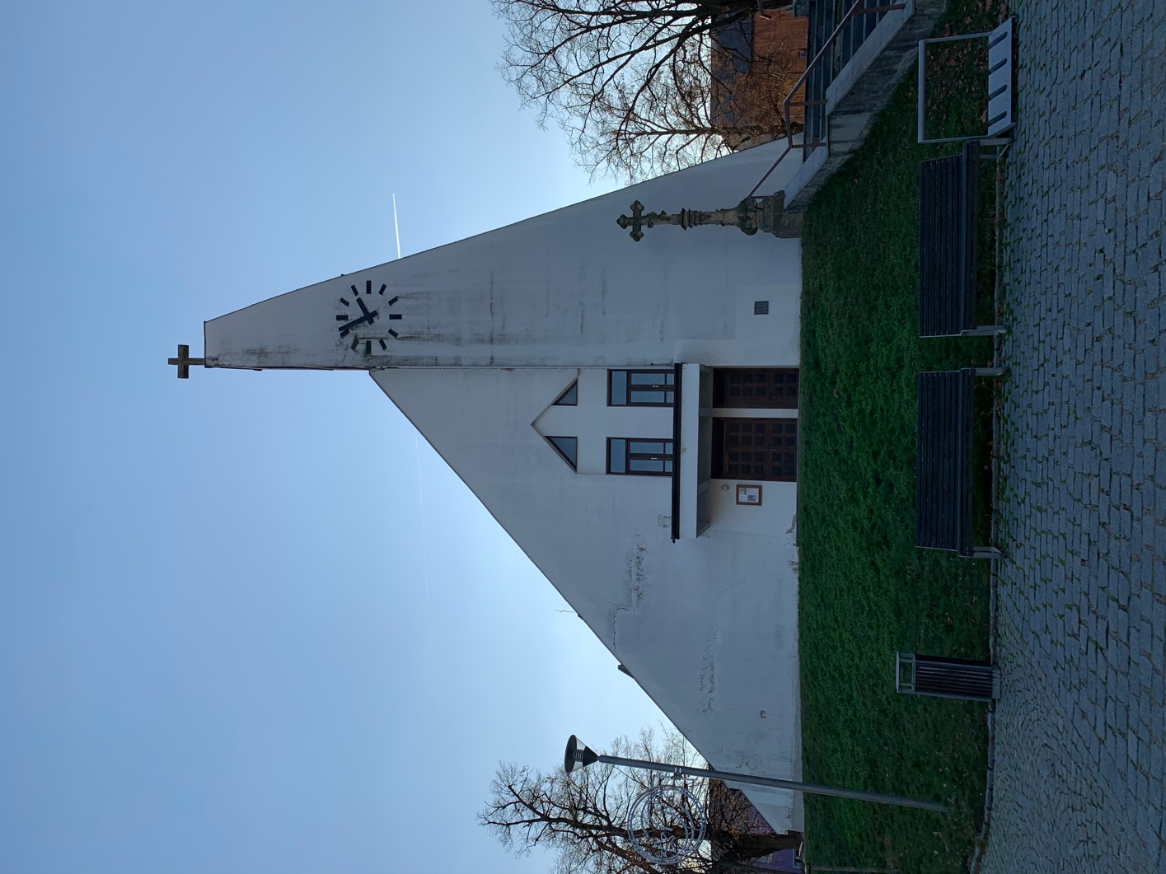

Příloha č. 2: Pomník obětem první a druhé světové války. Zdroj: archiv autora.

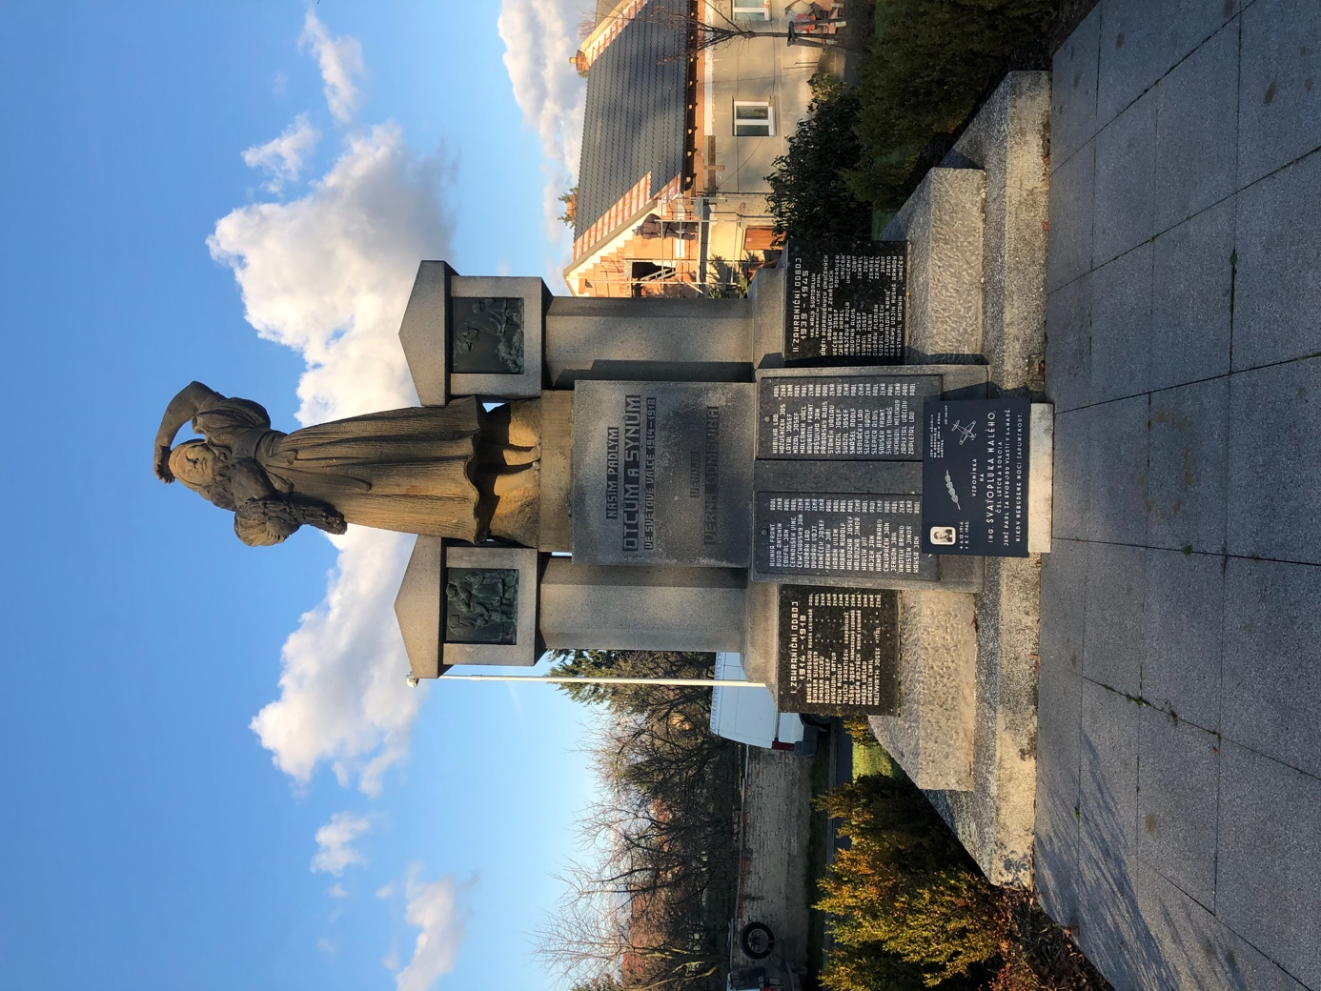

Příloha č. 3: Budova školy na Lipovém náměstí. Zdroj: archiv autora.

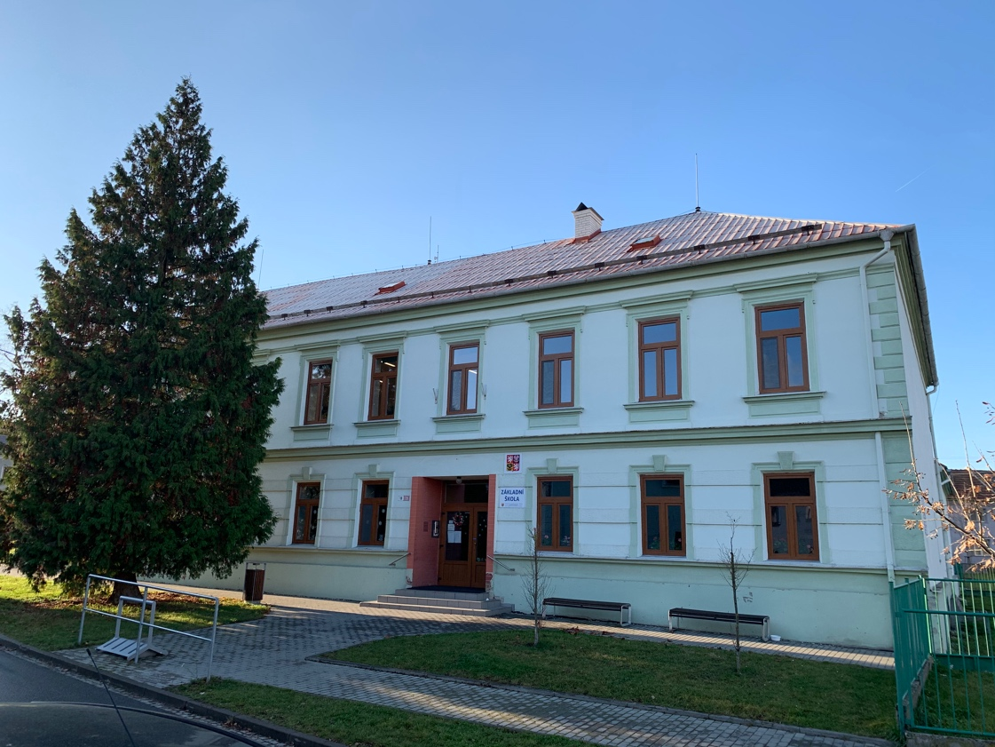

Příloha č. 4: Hasičská zbrojnice v Břuchotíně. Zdroj: archiv autora.

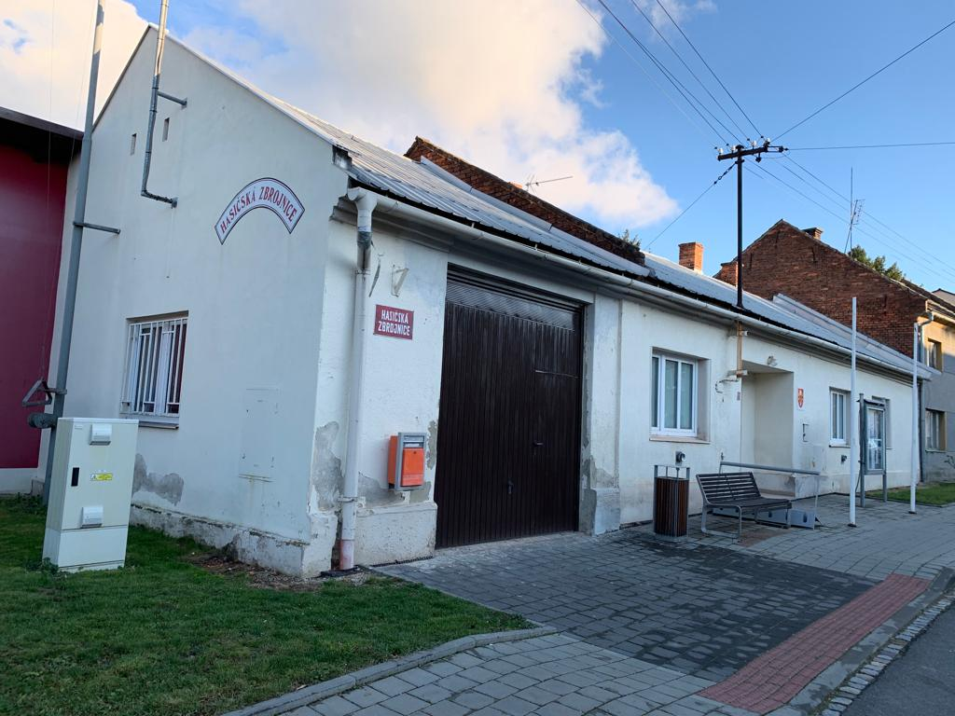

Příloha č. 5: Budova místního Sokola. Zdroj: archiv autora.

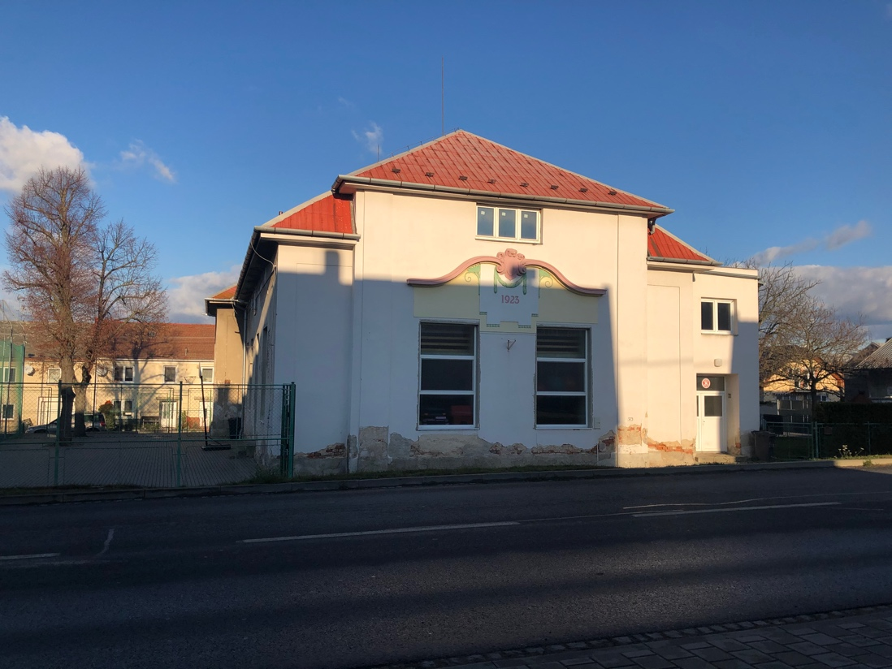

Příloha č. 6: Kaplička sv. Trojice v Břuchotíně. Zdroj: archiv autora.

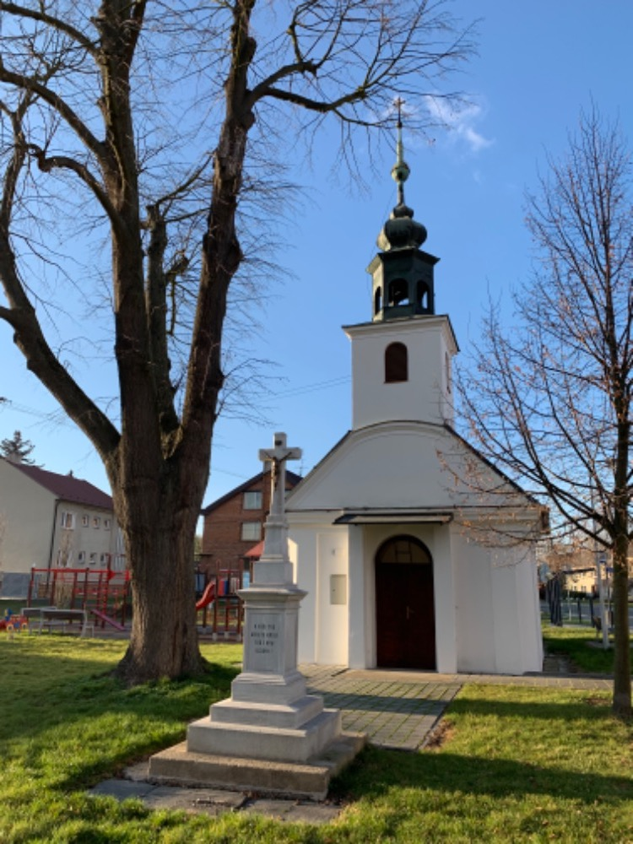

Příloha č. 7: Pevnůstka číslo XX. Zdroj: archiv autora.

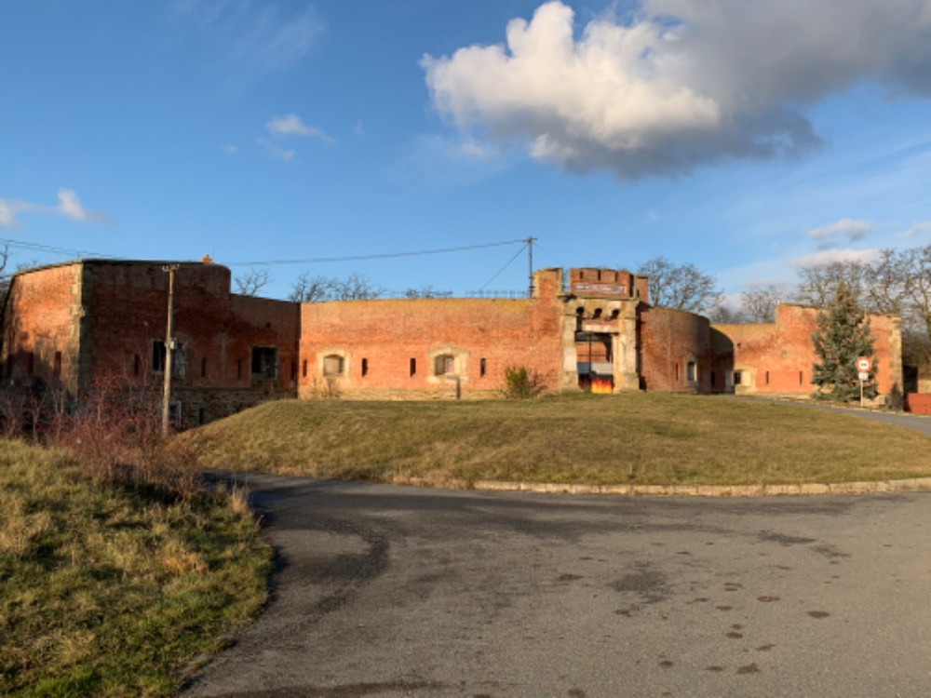

Příloha č. 8: Pevnůstka číslo XVII. Zdroj: archiv autora.

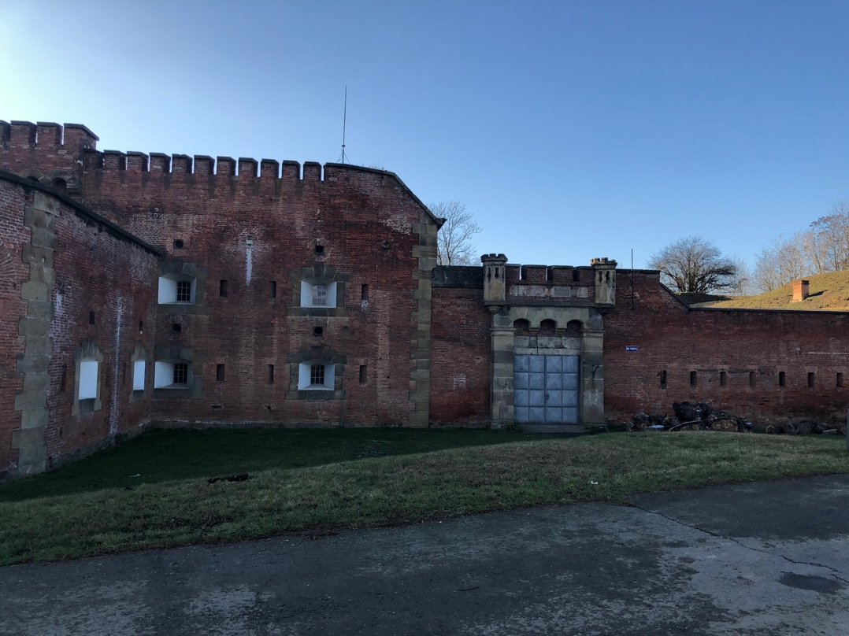

Anotace

Jméno a příjmení: | Karolina Housková
Katedra: | Katedra společenských věd
Vedoucí práce: | PhDr. Pavel Kopeček, Ph.D.
Rok obhajoby: | 2020
Název práce: | Historie obce a školství Křelov- Břuchotín
Název v angličtině: | History of village and school in Křelov-Břuchotín
Anotace práce: | Bakalářská práce se zabývá historií obce od jejich počátků až do dnešních dnů. Dále se zabývá školstvím v obci, jeho historií a současností. V bakalářské práci se objevuje i historie místních spolků a rozhovor s významnou osobností obce.
Klíčová slova: | Historie, Křelov-Břuchotín, školství, pedagogika, spolky, kostel, osobnost.
Anotace v angličtině: | Bachelor thesis is based on the history of village from the beginning to nowdays. Other parts are about history of education in the village. In this bachelor thesis appear history of local groups and interview with interesting person as well.
Klíčová slova v angličtině: | History, Křelov- Břuchotín, school, pedagogy, union, church,  personality.
Přílohy vázané v práci: | Obrázková příloha
Rozsah práce: | 46
Jazyk práce: | Český jazyk

OPLETAL, Ivo, Křelov-historie, Křelov:1997, s. 5-6.
KOUDELA, Miroslav, Paměti obcí Křelova a Břuchotína, Křelov: Obecní úřad, 2000, s. 9-12.
TAMTÉŽ
OPLETAL, Ivo, Křelov-historie, Křelov:1997, s. 6.
OPLETAL, Ivo, Křelov historie, Křelov:1997, s. 3-5.
KELNAR, Jaroslav a kol: Křelov-sborník prací, Křelov: Obecní úřad, 1969, s. 24-25.
KOUDELA, Miroslav, Paměti obcí Křelova a Břuchotína, Křelov: Obecní úřad, 2000, s. 29-31.
TAMTÉŽ
OPLETAL, Ivo, Křelov-historie, Křelov:1997, s. 9-11.
OPLETAL, Ivo, Křelov-historie, Křelov:1997, s. 9-11.
KOUDELA, Miroslav, Paměti obcí Křelova a Břuchotína, Křelov: Obecní úřad, 2000, s. 33-34.
LIŠKA, Vladimír. Vznik Československa 1918, Praha:2018, s. 141.
KOUDELA, Miroslav, Paměti obcí Křelova a Břuchotína, Křelov: Obecní úřad, 2000, s. 35-37.
KALÁBKOVÁ, Pavlína, Břuchotín-vyprávění o hanácké vesnicic, Křelov: Obecní úřad, 2004, s. 18.
KELNAR, Jaroslav a kol: Křelov-sborník prací, Křelov: Obecní úřad, 1969, s. 19.
EMMERT, František, Německá okupace českých zemí, Praha: 2016, s. 58-59.
Okresní archiv Olomouc, Kronika obce Křelova: 1924-1939.
EMMERT, František, Německá okupace českých zemí, Praha: 2016, s. 93.
Okresní archiv Olomouc, Kronika Křelova: 1939-1971.
BARTOŠ, Josef a kol: Historický místopis Moravy a Slezka v letech 1848-1960, svaz. 3, Ostrava: 1972, s. 88.
Okresní archiv Olomouc, Kronika Křelova: 1939-1971.
OPLETAL, Ivo, Křelov-historie, Křelov:1997, s. 30-33.
KOUDELA, Miroslav, Paměti obcí Křelova a Břuchotína, Křelov: Obecní úřad, 2000, s. 43-46.
TAMTÉŽ
OPLETAL, Ivo, Křelov-historie, Křelov:1997, s. 30-33.
KOUDELA, Miroslav, Paměti obcí Křelova a Břuchotína, Křelov: Obecní úřad, 2000, s. 49.
BARTOŠ, Josef a kol: Historický místopis Moravy a Slezka v letech 1848-1960, svaz. 3, Ostrava: 1972, s. 89.
KOUDELA, Miroslav, Paměti obcí Křelova a Břuchotína, Křelov: Obecní úřad, 2000, s. 49.
STRÁNSKÝ, Jiří, Komunismus po česku, Praha: 2008, s. 5.
KOUDELA, Miroslav, Paměti obcí Křelova a Břuchotína, Křelov: Obecní úřad, 2000, s. 53-55.
KELNAR, Jaroslav a kol: Křelov-sborník prací, Křelov: Obecní úřad, 1969, s. 32-35.
TAMTÉŽ
Okresní archiv Olomouc, Kronika Křelova: 1939-1971.
TAMTÉŽ
KELNAR, Jaroslav a kol: Křelov-sborník prací, Křelov: Obecní úřad, 1969, s. 35-37.
KOUDELA, Miroslav, Paměti obcí Křelova a Břuchotína, Křelov: Obecní úřad, 2000, s.73.
OPLETAL, Ivo, Křelov-historie, Křelov:1997, s. 50-52.
KOUDELA, Miroslav, Paměti obcí Křelova a Břuchotína, Křelov: Obecní úřad, 2000, s. 64-65.
Zdroj: Osobní rozhovor s bývalou starostkou Ing. Procházkovou.
KOUDELA, Miroslav, Paměti obcí Křelova a Břuchotína, Křelov: Obecní úřad, 2000, s. 66-67.
TAMTÉŽ
OPLETAL, Ivo, Křelov-historie, Křelov:1997, s. 50-52.
Zdroj: Osobní rozhovor s bývalou starostkou Ing. Procházkovou.
OPLETAL, Ivo, Křelov-historie, Křelov:1997, s. 50-52.
KOUDELA, Miroslav, Paměti obcí Křelova a Břuchotína, Křelov: Obecní úřad, 2000, s. 7.
Zpravodaj obce, Zuzana Opletalová: 2011, č. 2, s. 2-4.
Zpravodaj obce, Michal Dokoupil: 2014, č. 13, s. 3-4.
Zpravodaj obce, Zuzana Opletalová: 2011, č. 2, s. 2-4.
Zpravodaj obce, Michal Dokoupil: 2011, č. 4, s. 3.
Zdroj: osobní rozhovor na Obecním úřadě v Křelově se starostkou Marií Škavronkovou.
KALÁBKOVÁ, Pavlína, Břuchotín-vyprávění o hanácké vesnici, Křelov: Obecní úřad, 2004, s. 36-37.
Zpravodaj obce, Zuzana Opletalová: 2011, č. 2, s. 3-4.
Zdroj: osobní rozhovor na Obecním úřadě v Křelově, se starostkou Marií Škavronkovou.
TAMTÉŽ
Zpravodaj obce, Jiří Spurný: 2010, č. 1, s. 1.
Zpravodaj obce, Zuzana Opletalová: 2011, č. 2, s. 1-2.
Zpravodaj obce, Zuzana Opletalová: 2014, č. 12, s. 1-3.
KOUDELA, Miroslav, Paměti obcí Křelova a Břuchotína, Křelov: Obecní úřad, 2000, s. 68-69.
Základní škola Křelov, Školní kronika: 1940-2000.
TAMTÉŽ
KOUDELA, Miroslav, Paměti obcí Křelova a Břuchotína, Křelov: Obecní úřad, 2000, s. 68-69.
KOUDELA, Miroslav, Paměti obcí Křelova a Břuchotína, Křelov: Obecní úřad, 2000, s. 68-69.
TAMTÉŽ
Základní škola Křelov, Školní kronika: 1940-2000.
SOMR, Miroslav a kol, Dějiny školství a pedagogiky: Praha, 1987, s. 250-251.
Základní škola Křelov, Školní kronika: 1940-2000.
SOMR, Miroslav a kol, Dějiny školství a pedagogiky: Praha, 1987, s. 250-251.
Základní škola Křelov, Školní kronika: 1940-2000.
EMMERT, František, Německá okupace českých zemí, Praha: 2016, s. 100.
Základní škola Křelov, Školní kronika: 1940-2000.
Základní škola Křelov, Školní kronika: 1940-2000.
TAMTÉŽ
KOUDELA, Miroslav, Paměti obcí Křelova a Břuchotína, Křelov: Obecní úřad, 2000, s. 46-48.
Základní škola Křelov, Školní kronika: 1940-2000.
KOUDELA, Miroslav, Paměti obcí Křelova a Břuchotína, Křelov: Obecní úřad, 2000, s. 48.
KELNAR, Jaroslav a kol: Křelov-sborník prací, Křelov: Obecní úřad, 1969, s. 5-6.
Základní škola Křelov, Školní kronika: 1940-2000.
TAMTÉŽ
Základní škola Křelov, Školní kronika: 1940-2000.
KELNAR, Jaroslav a kol: Křelov-sborník prací, Křelov: Obecní úřad, 1969, s. 5-6.
TAMTÉŽ
Základní škola Křelov, Školní kronika: 1940-2000.
Zpravodaj obce, Zuzana Opletalová: 2010, č. 1, s. 4-5.
Zpravodaj obce, Jitka Hromadová: 2018, č. 25, s. 5.
Zdroj: Osobní rozhovor s ředitelkou školy Mgr. Melicharovou.
TAMTÉŽ
KELNAR, Jaroslav a kol: Křelov-sborník prací, Křelov: Obecní úřad, 1969, s. 25-26.
TAMTÉŽ.
Okresní archiv Olomouc, Kronika Křelova: 1939-1971.
KELNAR, Jaroslav a kol: Křelov-sborník prací, Křelov: Obecní úřad, 1969, s. 25-26.
KALÁBKOVÁ, Pavlína, Břuchotín-vyprávění o hanácké vesnicic, Křelov: Obecní úřad, 2004, s. 18.
KELNAR, Jaroslav a kol: Křelov-sborník prací, Křelov: Obecní úřad, 1969, s. 25-26.
BEER, Lukáš, Hitlerovi Češi, Brno: 2014, s. 449.
Zpravodaj obce, Kateřina Špundová: 2014, č. 12, s. 7-8.
KOUDELA, Miroslav, Paměti obcí Křelova a Břuchotína, Křelov: Obecní úřad, 2000, s. 70-72.
KOUDELA, Miroslav, Paměti obcí Křelova a Břuchotína, Křelov: Obecní úřad, 2000, s. 71-73.
OPLETAL, Ivo, Křelov-historie, Křelov:1997, s. 46-74.
Katolický týdeník, Nový kostel v Křelově. 1993, č.22.
Zdroj: osobní rozhovor s bývalou starostkou Ing. Procházkovou
VIKTOŘÍK, Michael, Táborová pevnost Olomouc, České Budějovice: 2011, s. 59-61.
VIKTOŘÍK, Michael, Táborová pevnost Olomouc, České Budějovice: 2011, s. 233.
KOUDELA, Miroslav, Paměti obcí Křelova a Břuchotína, Křelov: Obecní úřad, 2000, s. 74.
Zpravodaj obce, Zuzana Opletalová: 2011, č. 4, s. 8-9.
KOUDELA, Miroslav, Paměti obcí Křelova a Břuchotína, Křelov: Obecní úřad, 2000, s. 74.
VIKTOŘÍK, Michael, Táborová pevnost Olomouc, České Budějovice: 2011, s. 232.
TAMTÉŽ
VIKTOŘÍK, Michael, Táborová pevnost Olomouc, České Budějovice: 2011, s. 232.
KOUDELA, Miroslav, Paměti obcí Křelova a Břuchotína, Křelov: Obecní úřad, 2000, s. 74.
TAMTÉŽ
VIKTOŘÍK, Michael, Táborová pevnost Olomouc, České Budějovice: 2011, s. 232-234.
VIKTOŘÍK, Michael, Táborová pevnost Olomouc, České Budějovice: 2011, s. 232-234.

